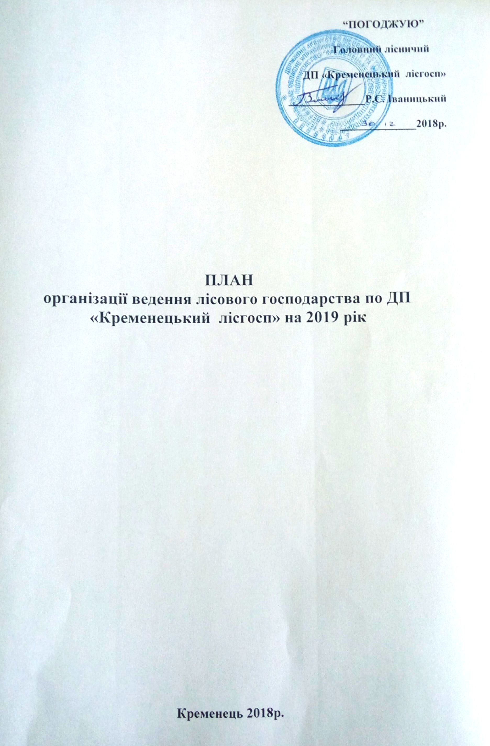
Заплановані завдання

- Цілі і завдання ведення лісового господарства.

- Організаційна структура підприємства.

- Система лісоуправління.

- Характеристика лісового фонду.

- Обгрунтування розміру розрахункової лісосіки.

- Запроекторвані об`єми лісозаготівлі та інші
лісогосподарські заходи.

- Фінансово – економічні показники.Соціальо-економічні умови діяльності підприємства.

- Планування коштів до місцевого бюджету.

- Заходи по охороні та захисту лісів.

10.Організація ведення мисливського господарства.

11.Лісовідновлення.

12.Заходи щодо виявлення та збереження рідкісних і
зникаючих видів флори та фауни.

13.Оцінка впливу на довкілля.

14.Природоохоронні заходи щодо охорони довкілля.

15.Заходи щодо покращення соціальних захисту працюючих.

- Способи лісозаготівлі та технічне забезпечення.

- Сертифікація лісів.

- Дорожня інфраструктура.

- Кадрова політика на підприємстві.

- Соціальні впливи ведення лісового господарства.

- Рекреаціна діяльність підприємства.

ВСТУП
План лісоуправління (заходів) по веденню лісового господарства передбачає висвітлення довгострокових цілей ведення лісового господарства, основа із яких – невиснажливе лісогосподарювання із врахуванням соціальних, економічних та екологічних наслідків, тобто створення умов для розвитку діяльності підприємства в рамках чинного законодавства.
Стратегічне планування проводиться під час складання 10-річних планів організації та розвитку лісового господарства лісоврядчою організацією, а оперативне планування відбувається в рамках підготовки щорічних планів діяльності на основі 10-річного плану. Під час планування здійснюється: визначення та затвердження щорічної розрахункової лісосіки (максимально можливого обсягу заготівлі деревини в порядку рубок головного користування відповідно до принципів безперервного і постійного лісокористування).
Основні вимоги сьогодення це ефективне господарювання, необхідність забезпечення сталого розвитку лісового господарства шляхом підвищення ефективності управління, багатоцільового використання лісових ресурсів, корисних властивостей лісу, соціальних гарантій працюючих та місцевого населення.
1.Цілі і завдання ведення лісового господарства.

1.1.Першочергові цілі і завдання ведення лісового господарства повинні
містити наступні вимоги :

- використання лісових ресурсів у відповідності до їх цільового призначення;
- використання лісових ресурсів повинно базуватись на принципах не виснажливості та безперервності і проводитись в обсягах, які не перевищують щорічного приросту деревини;
- ефективне використання лісових ресурсів на ринкових засадах;
- удосконалення економічно-фінансового стану підприємства;
- забезпечення прибутковості ведення лісового господарства;
- розроблення заходів щодо розширеного відтворення лісових ресурсів з нахилом на багатоцільове використання лісових ресурсів;
- проведення заходів щодо вирішення лісівничо-екологічних питань в зоні діяльності лісгоспу;
- оптимізація структури підприємства, підтримання лісистості території на науково обґрунтованому оптимальному рівні;
- сприяння розширенню природно-заповідного фонду для збереження типових та унікальних природних комплексів та об’єктів рослинного і тваринного світу;
- здійснення системи заходів щодо сприяння розвитку гірського туризму та ефективного використанння рекреаційних обєктів;
- впровадження сучасних - новітніх, енергозберігаючих
технологій організаційних форм господарювання, сприяння
покращенню лісівничо- економічних показників діяльності
підприємства;
- зростання зайнятості, посилення соціальної захищеності та збільшення добробуту працівників лісгоспу;
- сприяння вирішенню соціальних, екологічних і економічних проблем місцевих громад;
- забезпечення широкого висвітлення лісогосподарських заходів у засобах масової інформації, співпраця з науковими,
екологічними та громадськими організаціями у формуванні
лісової політики;

Рівень досягнення поставлених цілей і завдань оцінюється через кількісні та якісні показники.
На сьогодення, це далеко не повний перелік завдань господарювання,
однак це одні з основних, які необхідно дотриматись з погляду перспектив
ведення лісової господарки.

2.Організаційна структура підприємства.
2.1.Загальна характеристика підприємства.
На площі 28939 га розкинулись лісові масиви державного підприємства «Кременецьке лісове господарство», надзвичайно цікавого мальовничого природного куточка Волині, неповторного за своєю красою, «Малої Швейцарії», як влучно характеризують Кременеччину в народі.
Вкриті лісовою рослинністю землі підприємства становлять 29051 га, в тому числі лісові культури – 20515 га.
Кременецький лісгосп заснований 1939 року, після возз’єднання західних областей з УРСР. Лісгосп організовано на базі державних, приватновласницьких і церковних лісів, загальною площею майже 20,2 тисяч гектарів. Територія лісів підприємства належить до Волинсько-Подільського підвищення західного лісостепу. За характером рельєфу поділяється на дві різко відмінні частини: північну, що представлена Кременецькими горами, які входять до складу Волинсько-Подільского плато, та південну, що належить до північної частини Поділля, по якій проходить низина від Рави-Руської до Шепетівки.
ДП «Кременецький лісгосп» розташований в північній частині Тернопільської області на території Кременецького, Шумського, Лановецького та частини Збаразького районів.
Пріоритетним напрямком розвитку лісового господарства Кременеччини на поточний період і на перспективу залишається створення нових високопродуктивних насаджень у лісовому фонді, ефективне проведення рубок формування і оздоровлення лісів, створення захисних лісових насаджень на непридатних для сільськогосподарського використання землях для поступового доведення лісистості регіону до оптимальної.
Держлісгосп є багатогалузевим підприємством. Важлива увага приділяється веденню мисливського господарства. При цьому одним із найголовніших завдань є максимальне використання мисливських угідь, доведення чисельності тварин до оптимальної, яка, в свою чергу, не завдасть відчутної шкоди лісовому й мисливському господарству. В лісництвах під угіддя виділено відтворювальні ділянки з кращими кормовими й захисними властивостями для основних видів мисливської фауни.
З метою збереження цінних деревних порід та відтворення тваринного світу, на підприємстві створено природоохоронні об’єкти загальною площею 13681,94 га.
.
2.2.Розподіл площі за місцевими органами влади та лісництв приведено в таблиці 2.2.1.
Табл.2.2.1.
№ п/п | Лісництво | Адмiністративні райони | Площа, га
1 | Вишнівецьке  смт. Вишнівець | Збаразький  Лановецький  Разом | 2528,5  145,8  2674,3
3 | Стіжоцьке  с. Стіжок | Шумський  Разом | 5309,6  5309,6
4 | Забарівське  с. Жолобки | Шумський  Разом | 3146,0  3146,0
5 | Підлісецьке  с. Підлісці | Кременецький  Разом | 3559,3  3559,3
6 | Лановецьке  м. Ланівці | Лановецький  Збаразький  Шумський  Разом | 2504,7  88,0  313,9  2906,6
7 | Почаївське  м. Почаїв | Кременецький  Разом | 2873,0  2873,0
8 | Суразьке  с. Сураж | Шумський  Разом | 4906,8  4906,8
Разом по лісгоспу |  |  | 29036,4
 | В т.ч. по адмінрайонах:  Кременецький  Лановецький  Збаразький  Шумський |  | 8257,0  2650,5  2616,5  15512,4
Зовнішні межі лісгоспу, лісництв, адміністративних районів, місця розміщення контор, лісових кордонів показані на картографічних матеріалах лісовпорядкування
2.3.Характеристика природно- кліматичних умов.
Згідно з лісорослинним районуванням, територія лісгоспу входить до Волино-Подільської височини в межах західного лісостепу.
Клімат району розташування лісгоспу – помірно-континентальний із м’якою зимою й теплим літом.
Коротка характеристика кліматичних умов, що мають значення для лісового господарства, приведена в таблиці 1.3.1.
Із кліматичних факторів, що негативно впливають на ріст і розвиток лісових насаджень, є ранні осінні й пізні весняні заморозки, проливні дощі, буреломи й вітровали.
Територія лісгоспу за характером поверхні і геоморфологічних особливостей входить у 3 геоморфологічні райони, що є частинами Волино-Подільської височини.
Найменування показників | Одиниці вимірювання | Значення | Дата
1. Температура повітря:
- середньорічна | градус | +7,2о С
- абсолютна максимальна | градус | +35 о С
- абсолютна мінімальна | градус | -32 о С
2. Кількість опадів на рік | мм | 596
3. Тривалість вегетаційного періоду | днів | 175
4. Пізні весняні заморозки |  |  | 24.05
5. Перші осінні заморозки |  |  | 16.09
6. Середня дата замерзання рік |  |  | 10.12
7. Середня дата початку паводку |  |  | 25.03
8. Сніговий покрив:
- товщина | см | 8-10
- час появи |  |  | 20.12
- час сходження у лісі |  |  | 26.03
9. Глибина промерзання ґрунту | см | 60
10. Напрям панівних вітрів за сезонами:
- зима | румб | Пнз
- весна | румб | Пдз
- літо | румб | Пдз
- осінь | румб | Пнз
11. Середня швидкість панівних вітрів за сезонами:
- зима | м/сек | 6,1
- весна | м/сек | 5,7
- літо | м/сек | 4,1
- осінь | м/сек | 4,8
12. Відносна вологість повітря за сезонами:
- зима | % | 85
- весна | % | 80
- літо | % | 71
- осінь | % | 79
1. Геоморфологічний район – Бродівська зандрова долина («Мале Полісся»), куди входить північно-західна частина Білокриницького лісництва (кв. 1-18) і частина Волинського, Забарівського й Суразького лісництв із дерново-підзолистими ґрунтами.
2. Гологоро-Кременецький низькогірний район Поділля. Цей район ще називають Гологоро-Кременецьким горбогір’ям, яке є високо піднятою (понад 400 м) вододільною смугою північного краю Поділля. Високі абсолютні позначки поверхні, раптовий спад рівня на північ у поєднанні з інтенсивним його розчленуванням у минулому, створюють враження гірського рельєфу. Тому східну частину гряди від р. Іква на заході до р. Збитеньки на північному сході часто називають Кременецькими горами. На території гряди інтенсивно розвиваються сучасні фізико-географічні процеси (зсуви, обвали, карстово-суфозіційні явища).
Густота ярково-балкової мережі становить 1,1-1,4 км/км і є найбільшою в області.
Цей геоморфологічний район розміщений на північ від лінії Почаїв-Кременець-Угорськ-Кути, куди і входить частина території Почаївського, Кременецького, Білокриницького, Волинського, Забарівського і Суразького лісництв, в основному, з сірими і дерновими ґрунтами.
На південь від вказаного Гологоро-Кременецького району починається геоморфологічний район – Тернопільське плато. Поверхня плато плоска або хвиляста, розчленована верхів’ями рік Горинь, Іква і їх притоками, і представлена, в основному, сірими лісовими, чорноземами (опідзоленими і карбонатними) і дерновими ґрунтами. До цього геоморфологічного району входить повністю територія Вишнівецького, Лановецького і частина площ Почаївського, Кременецького і Забарівського лісництв.
Кліматичні показники
Основні типи і види ґрунтів: сірі лісові (48,7 %), дернові (25,2 %), підзолисті (19,3%).
Глибоке розчленування території лісгоспу річковою і ярково-балковою сіткою, велика площа схилів, інтенсивна оранка схилових земель і безсистемний випас худоби впродовж тривалого періоду створили умови для розвитку процесів ерозії.
Змиті ґрунти на території лісгоспу становлять 1634 га (5,6 %), в тому числі: слабо змиті – 1342,7 га (4,6 %), середньо змиті – 263,9 га (0,9 %), сильно змиті – 27,4 га (0,1 %).
3.Система лісоуправління.
Система управління лісами базується на засадах екологічної безпеки та з урахуванням вимог, які висуваються міжнародними природоохоронними конвенціями. Правові аспекти лісогосподарського виробництва та використання і відтворення лісових ресурсів визначено Лісовим Кодексом України і регулюються іншими законодавчими актами щодо ведення лісового господарства. Центральним органом виконавчої влади з питань лісового господарства є Державне агентство лісових ресурсів України (Держлісагентство України) діяльність якого спрямовується і координується Кабінетом Міністрів України через Міністра аграрної політики та продовольства України, входить до системи центральних органів виконавчої влади і забезпечує реалізацію державної політики у сфері лісового та мисливського господарства. Державне підприємство «Кременецьке лісове господарство» ( надалі ДП «Кременецький лісгосп») підпорядковане Тернопільському обласному управлінню лісового та мисливського господарства, яке є територіальним органом Держлісагенства України.
У структуру ДП «Кременецьий лісгосп » входить сім лісництв,
Транспортний цех(АТЦ) , Нижній склад (Н/с), Комплекс переробки деревини. Основною виробничою одиницею на підприємстві є лісництво.
Лісгосп розташований на території Кременецького ,Збаразького, Шумського та Ланівецького районів Тернопільської області.
В структуру управління лісгоспу входять:
- директор лісгоспу;
- заступник директора
- головний лісничий
- головний інженер;
- головний бухгалтер;
- головний економіст;
- начальник відділу лісового господарства;
- начальник відділу мисливського господарства;

- Склад лісництва:
- лісничий ;
- помічник лісничого;
- лісник
Станом на 01.01.2019 року загальна кількість працюючих на підприємстві - 199 чоловік в тому числі адміністративно управлінський апарат 98 і робітників 101 чоловік.
Збільшення чисельності працюючих передбачається на літній період, як сезонні робітники по цивільно–правових угодах.
Підприємство володіє необхідною матеріально-технічною базою і достатнім кадровим потенціалом, має сучасне комп’ютерне забезпечення, тобто все необхідне для ведення лісового господарства. Бюджетного фінансування лісгосп не отримує. Витрати лісогосподарської діяльності фінансуються за рахунок власних коштів, а саме за кошти, отримані від реалізації лісопродукції.
На ведення лісового господарства на 2019 рік заплановано використати коштів на суму близько 45,6 млн. грн. Заплановані обсяги робіт і витрати на їх проведення по видах робіт на 2019 рік відображені в виробничо-фінансовому плані, який знаходиться в плановому відділі підприємства та обласному управлінні лісового та мисливського господарства.

4.Характеристика лісового фонду.
Ліси лісгоспу віднесені до I лісотаксового поясу. Існуючий розподіл площі на лісотаксові пояси, розряди і категорії лісів відповідає господарському значенню, сучасним природним економічним умовам району.
4.1.Поділ лісів на категорії приведено в таблиці 4.1.1.
Табл. 4.1.1.
Категорія лісів | Площа за даними лісовпорядкування
 | га | %
Ліси природоохоронного,наукового,історико-культурного призначення
Національні природні парки (зона регульованої рекреації) | 2804,1 | 9,7
Національні природні парки (господарська зона) | 2954,4 | 10,2
Заповідні лісові урочища | 14,5 | 0,1
Пам'ятки природи | 94,0 | 0,3
Заказники | 6359,3 | 21,9
Ліси наукового призначення, включаючи генетичні резервати | 13,0 | -
Разом по категорії лісу | 12239,3 | 42,2
Рекреаційно-оздоровчі ліси
Ліси у межах населених пункті | 40,2 | 0,1
Лісопаркова частина лісів зелених зон | 195,9 | 0,7
Лісогосподарська частина лісів зелених зон | 2911,6 | 10,0
Рекреаційно-оздоровчі ліси поза межами зелених зон | 104,7 | 0,4
Разом по категорії лісу | 3252,4 | 11,2
Захисні ліси
Ліси протиерозійні | 614,6 | 2,1
Ліси уздовж смуг відведення залізниць | 121,0 | 0,4
Ліси уздовж смуг відведення автомобільних доріг | 178,2 | 0,6
Ліси уздовж річок, навколо озер,водоймищ та інших водних об'єктів | 120,7 | 0,4
Разом по категорії лісу | 1034,5 | 3,5
Експлуатаційні ліси | 12510,2 | 43,1
Всього по лісгоспу | 29036,4 | 100,0
Розподіл вкритих лісом земель за основними переважаючими породами
Переважаючі породи | Площа, га | %
Сосна | 9277,7 | 34,8
Ялина | 649,3 | 2,4
Модрина | 474,8 | 1,8
Дуб високостовбурний | 9243,5 | 34,7
Дуб червоний | 1100,3 | 4,1
Граб | 1932,9 | 7,3
Ясен | 1597,2 | 6,0
Клен | 596,5 | 2,2
Береза | 1045,6 | 3,9
Вільха | 410,7 | 1,6
Осика | 28,5 | 0,1
Інші породи | 295,3 | 1,1
Всього по лісгоспу | 26652,3 | 100,0
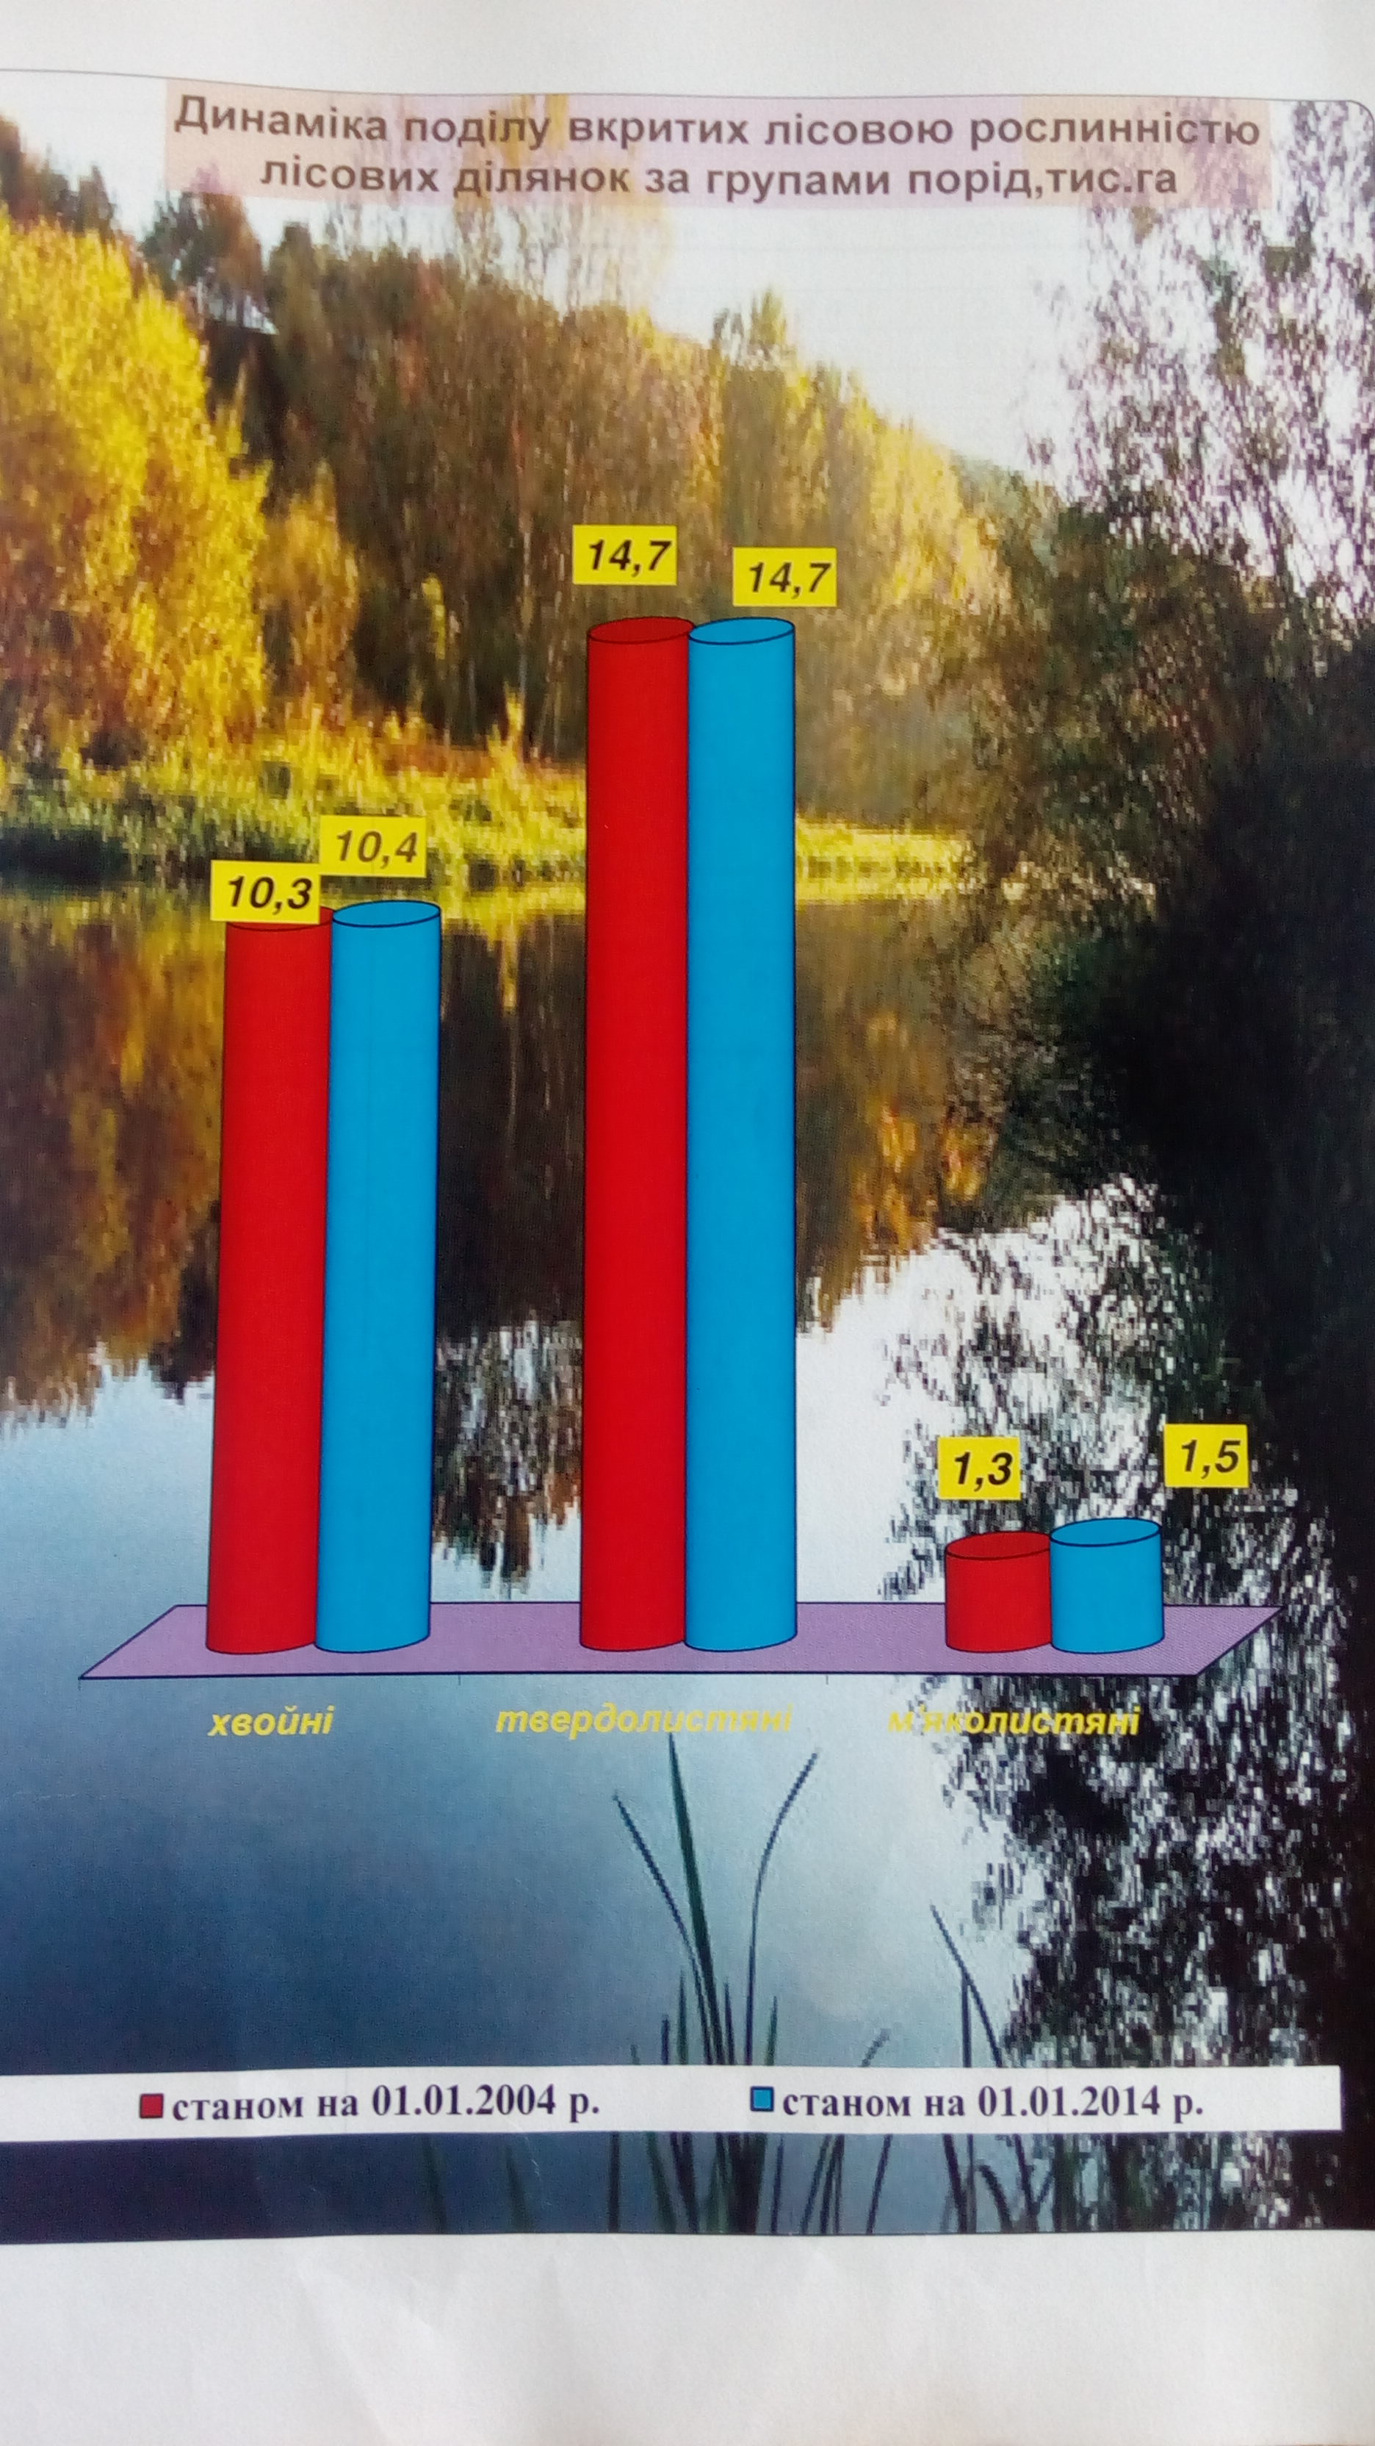
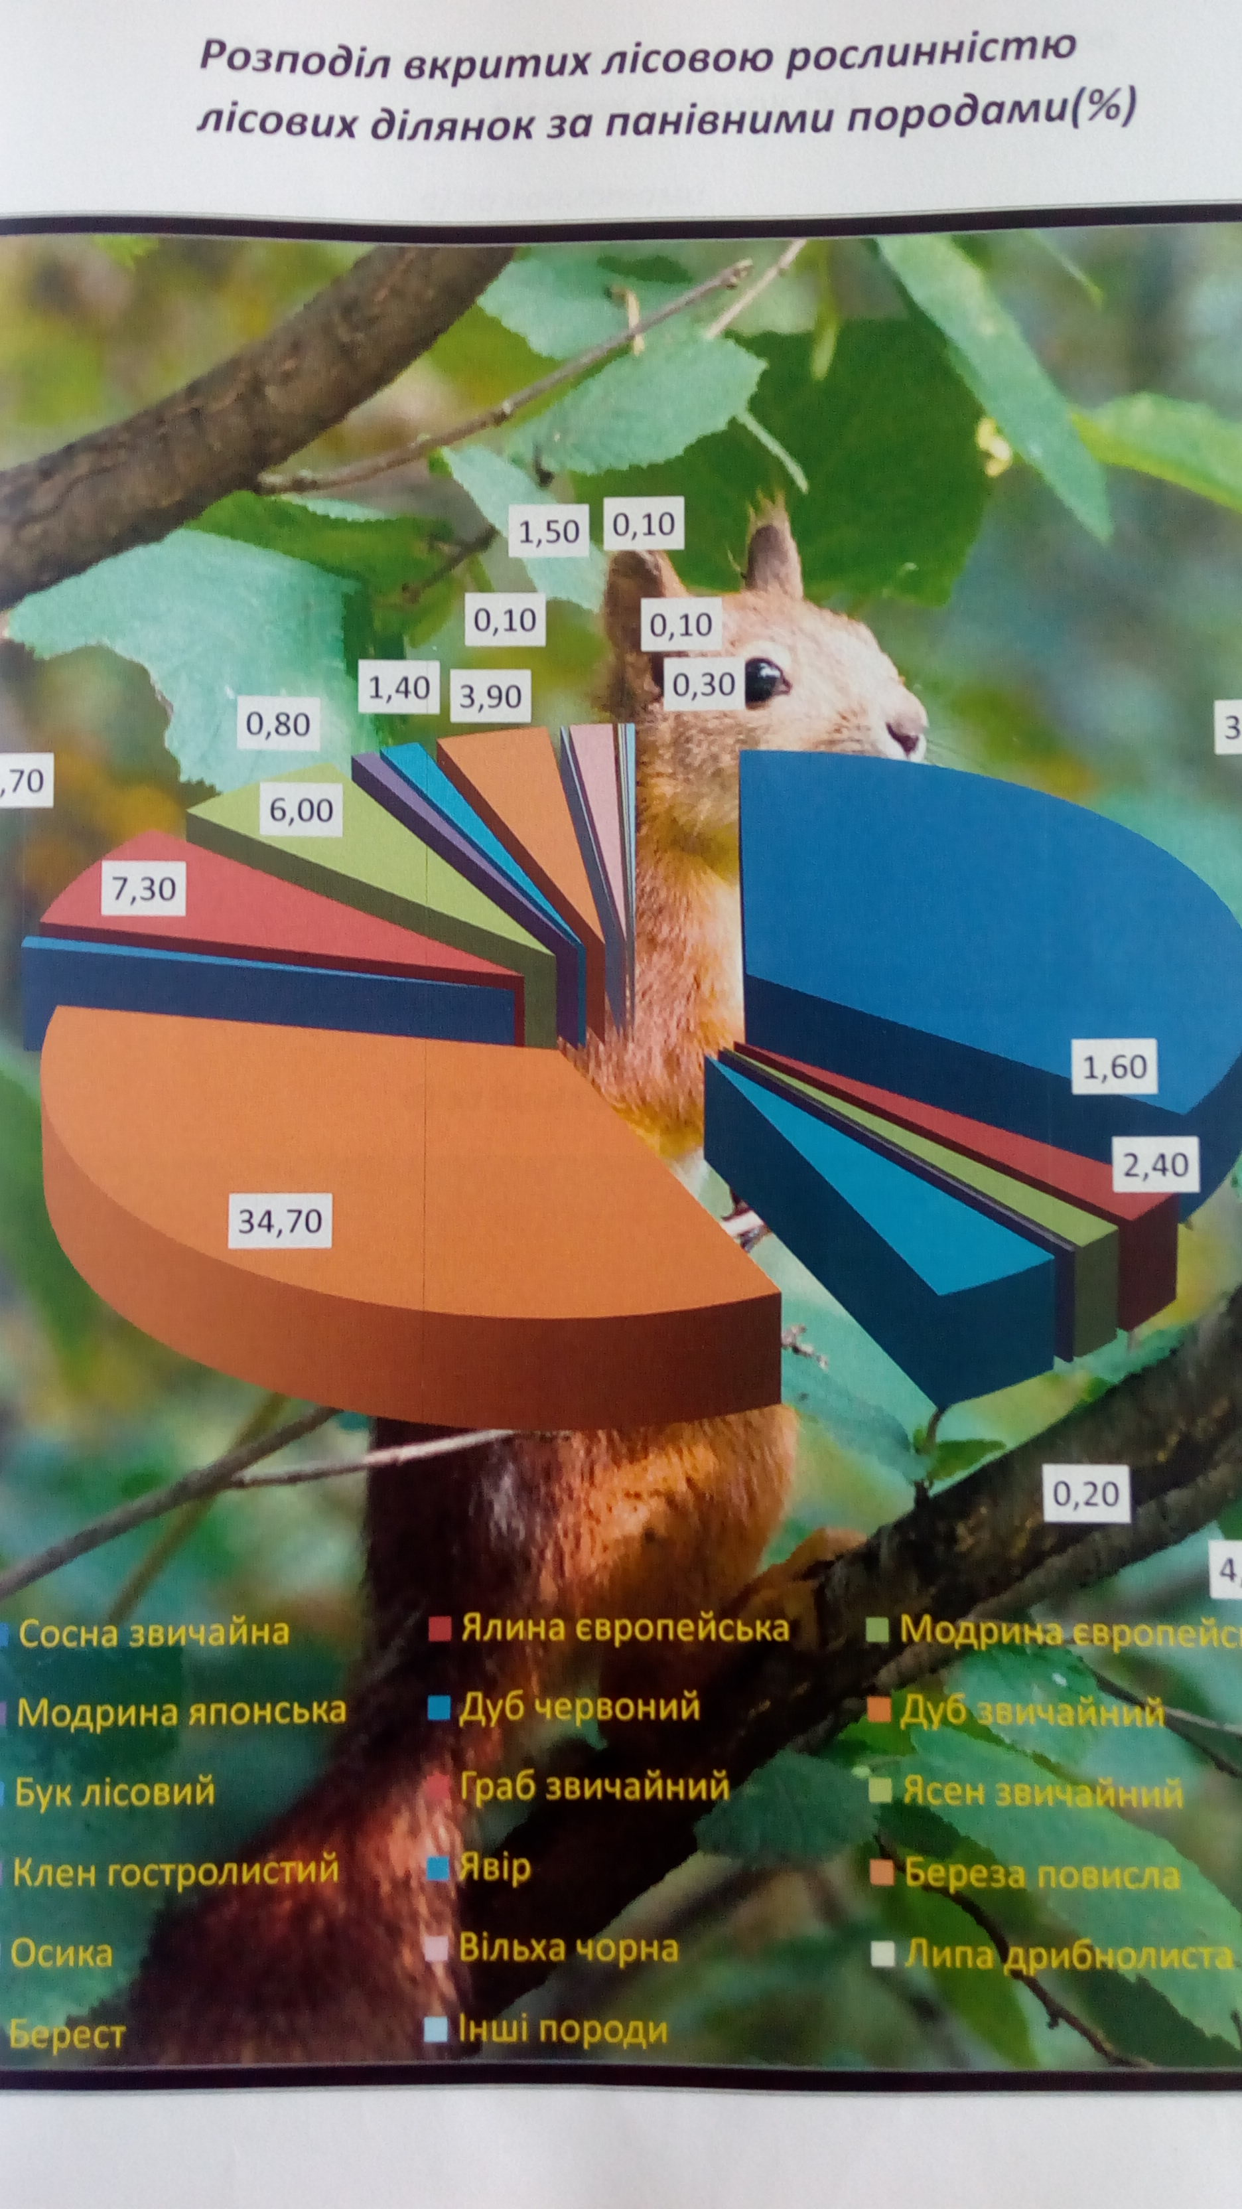
Розподіл вкритих лісом земель за групами віку

Група віку | Площа, га | %
Молодняки | 5223,9 | 19,6
Середньовікові | 14338,9 | 53,8
Пристигаючі | 3944,5 | 14,8
Стиглі та перестійні | 3145,0 | 11,8
Всього по лісгоспу | 26652,3 | 100,0
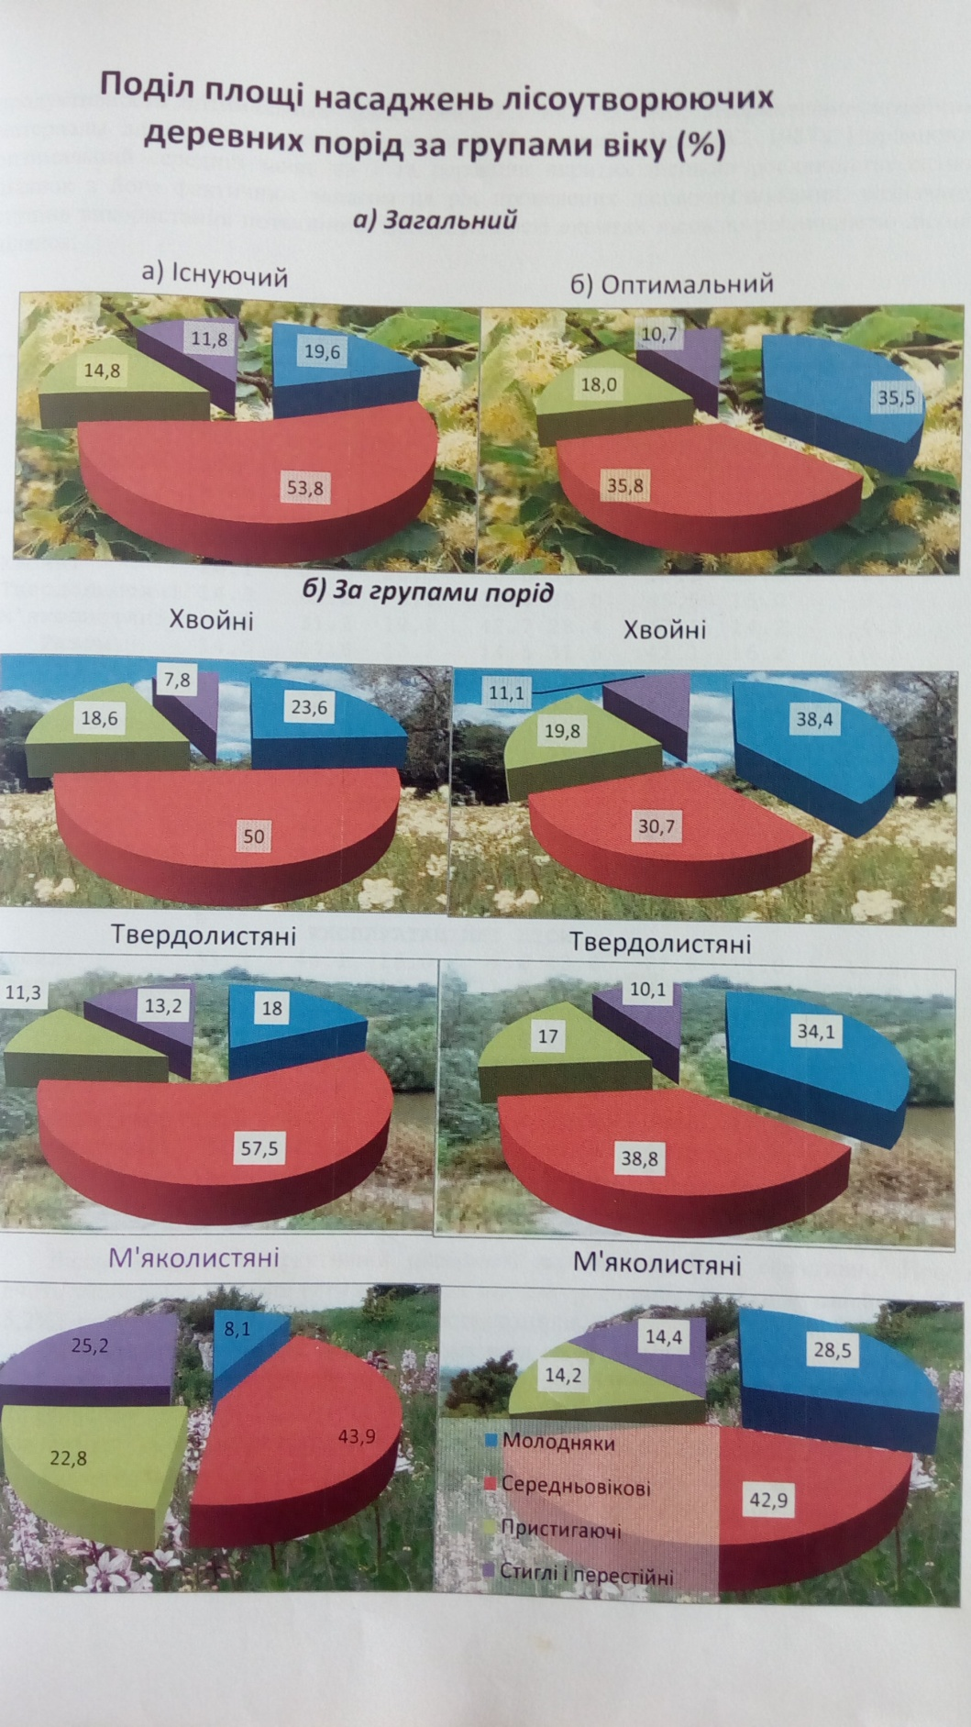
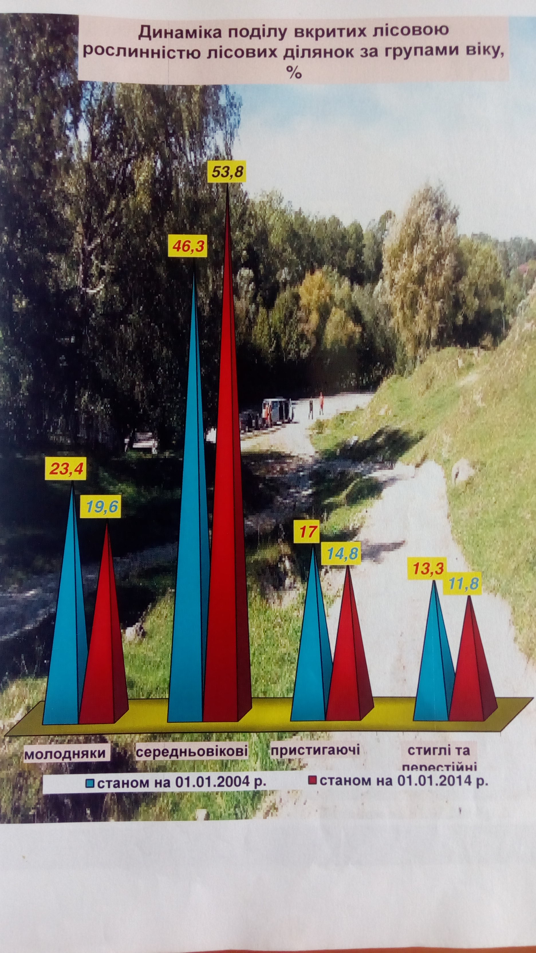
Розподіл вкритих лісом земель за бонітетами
Бонітет | Площа, га | %
1 б і вище | 2398,7 | 9,0
1а | 7622,6 | 28,6
1 | 11194,0 | 42,0
II | 4211,1 | 15,8
Ш | 1119,3 | 4,2
1V | 106,6 | 0,4
V | 0,0 | 0,0
V а | 0,0 | 0,0
Всього по лісгоспу | 26652,3 | 100,0
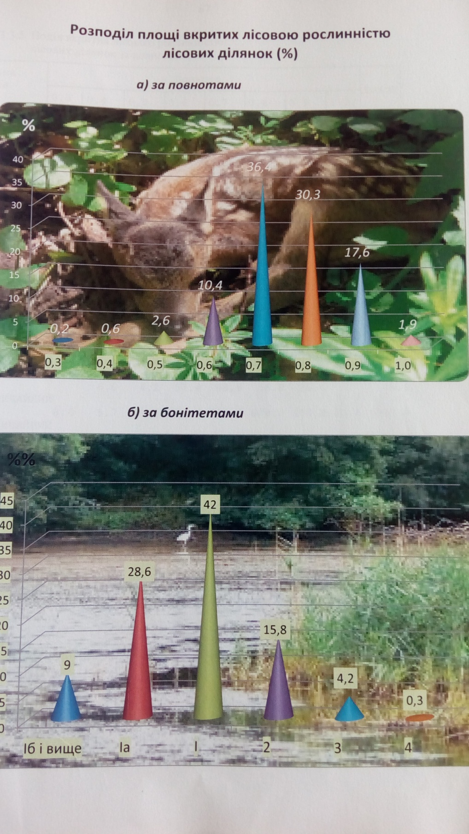
Розподіл вкритих лісом земель за повнотами

Повнота | Площа, га | %
03 | 53,3 | 0,2
04 | 159,9 | 0,6
05 | 693,0 | 2,6
06 | 2771,8 | 10,4
07 | 9701,5 | 36,4
08 | 8075,6 | 30,3
09 | 4690,8 | 17,6
1.0 | 506,4 | 1,9
Всього по лісгоспу | 26652,3 | 100.0

Загальний запас деревостанів – всього 6516,26 тис. куб.м, в т.ч. середній запас на 1 га. вкритих лісом земель 244 куб.м.До складу ДП «Кременецький лісгосп» входить7 лісництв, які складаються з 41 майстерської дільниці.

В тому числі по лісництвах:
- Вишнівецьке лісництво – 4 майстерські дільниці. Середня площа майстерської дільниці – 668,8 га
- Стіжоцьке лісництво – 5 майстерських дільниць. Середня площа майстерської дільниці – 1061,9 га
- Забарівське лісництво – 5 майстерських дільниць. Середня площа майстерської дільниці – 629,2 га
- Підлісецьке лісництво – 7 майстерські дільниці. Середня площа майстерської дільниці – 508,5 га
- Лановецьке лісництво – 5 майстерських дільниць. Середня площа майстерської дільниці – 581,4 га.
- Почаївське лісництво – 5 майстерських дільниць. Середня площа майстерської дільниці – 574,6 га
- Суразьке лісництво – 5 майстерських дільниць. Середня площа майстерської дільниці – 817,8 га

4.3. Розподіл площі земель лісогосподарського призначення за
категоріями лісових ділянок.
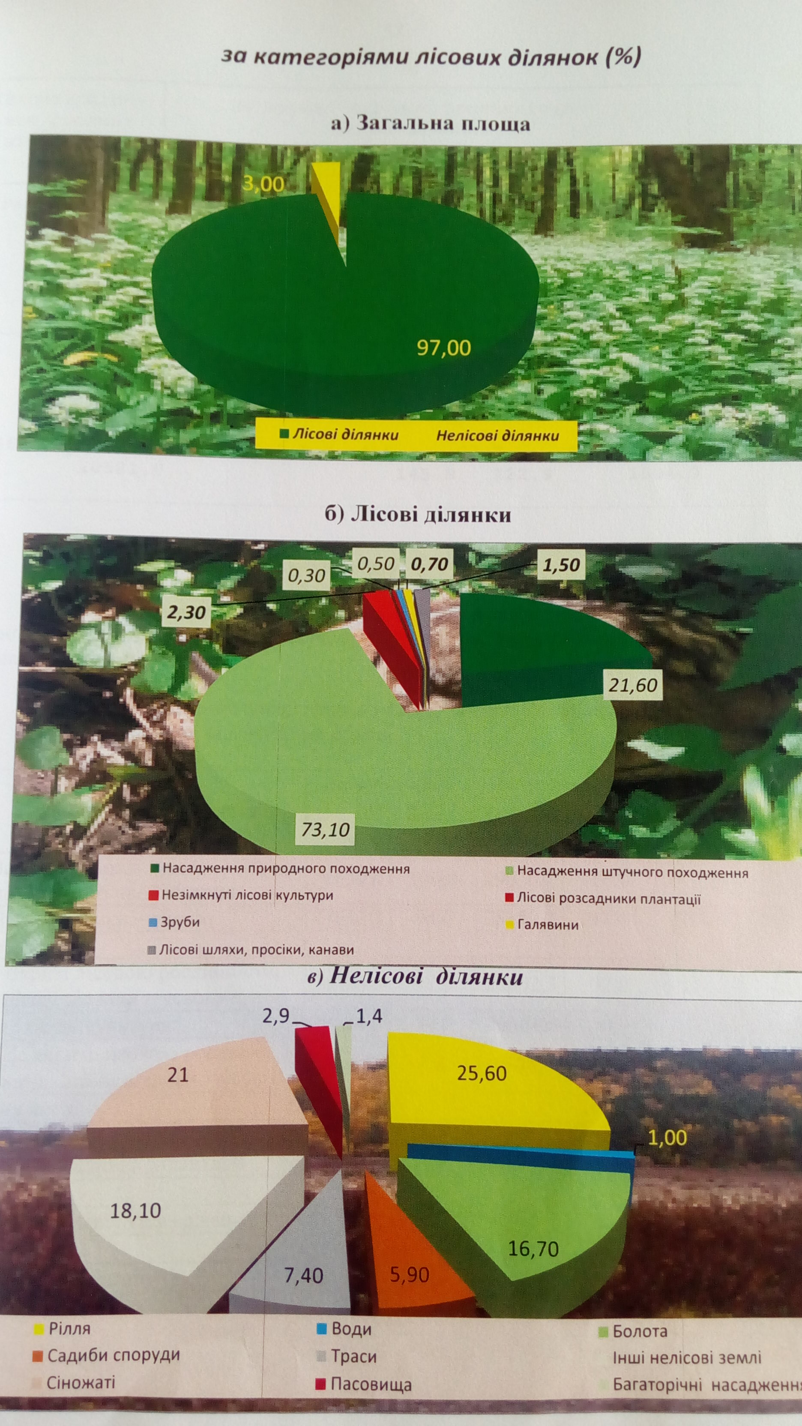
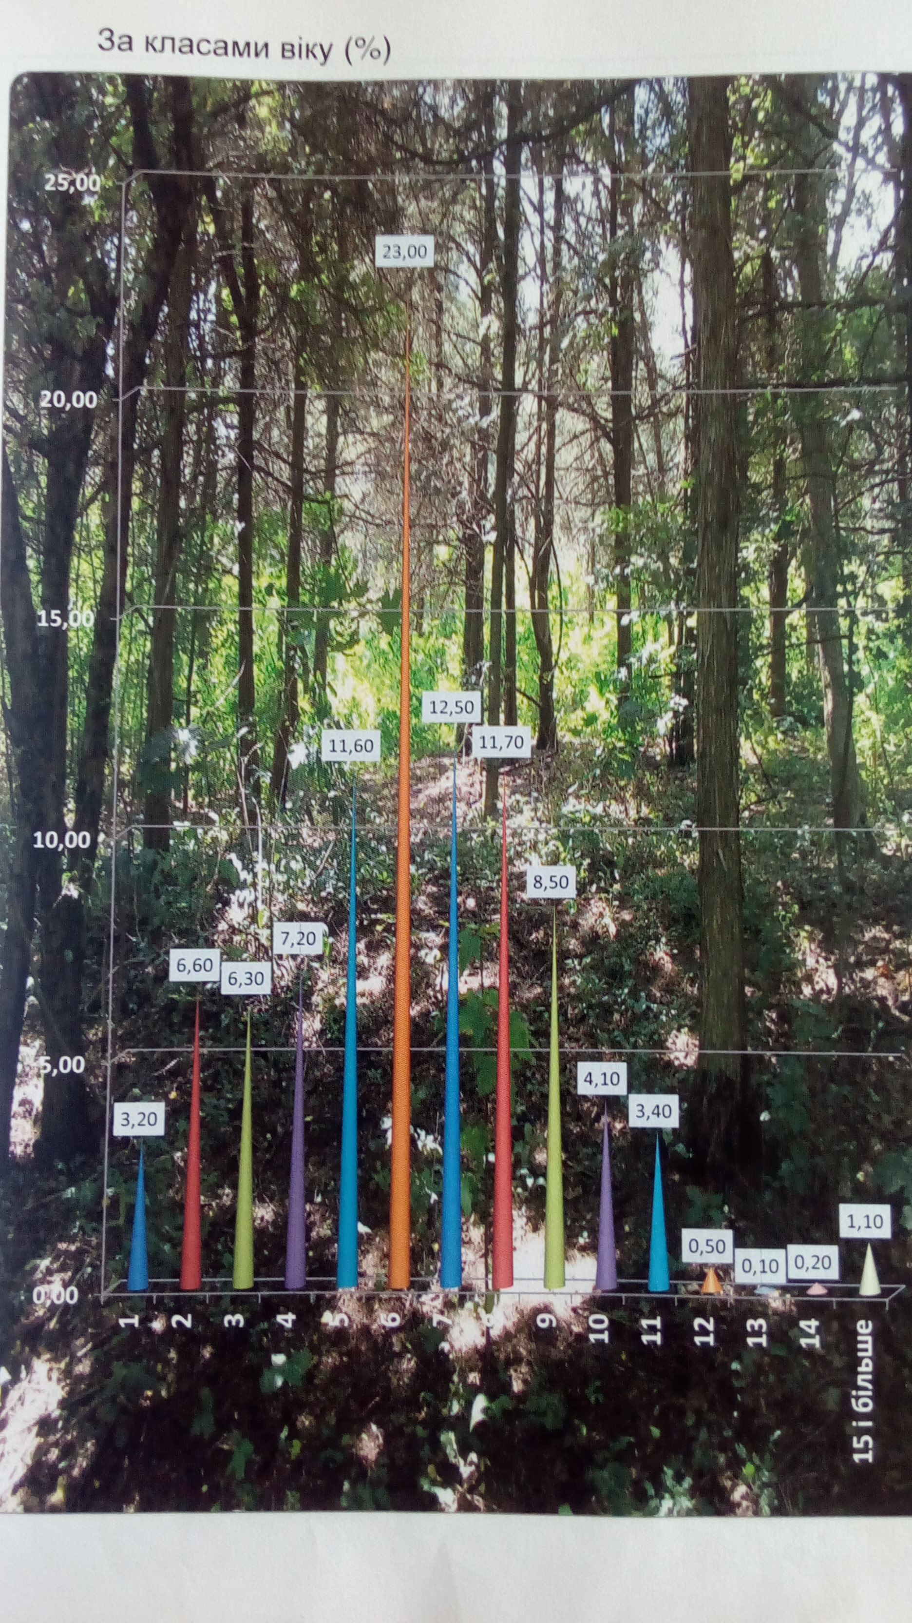
4.4. Природно - заповідний фонд лісгоспу.
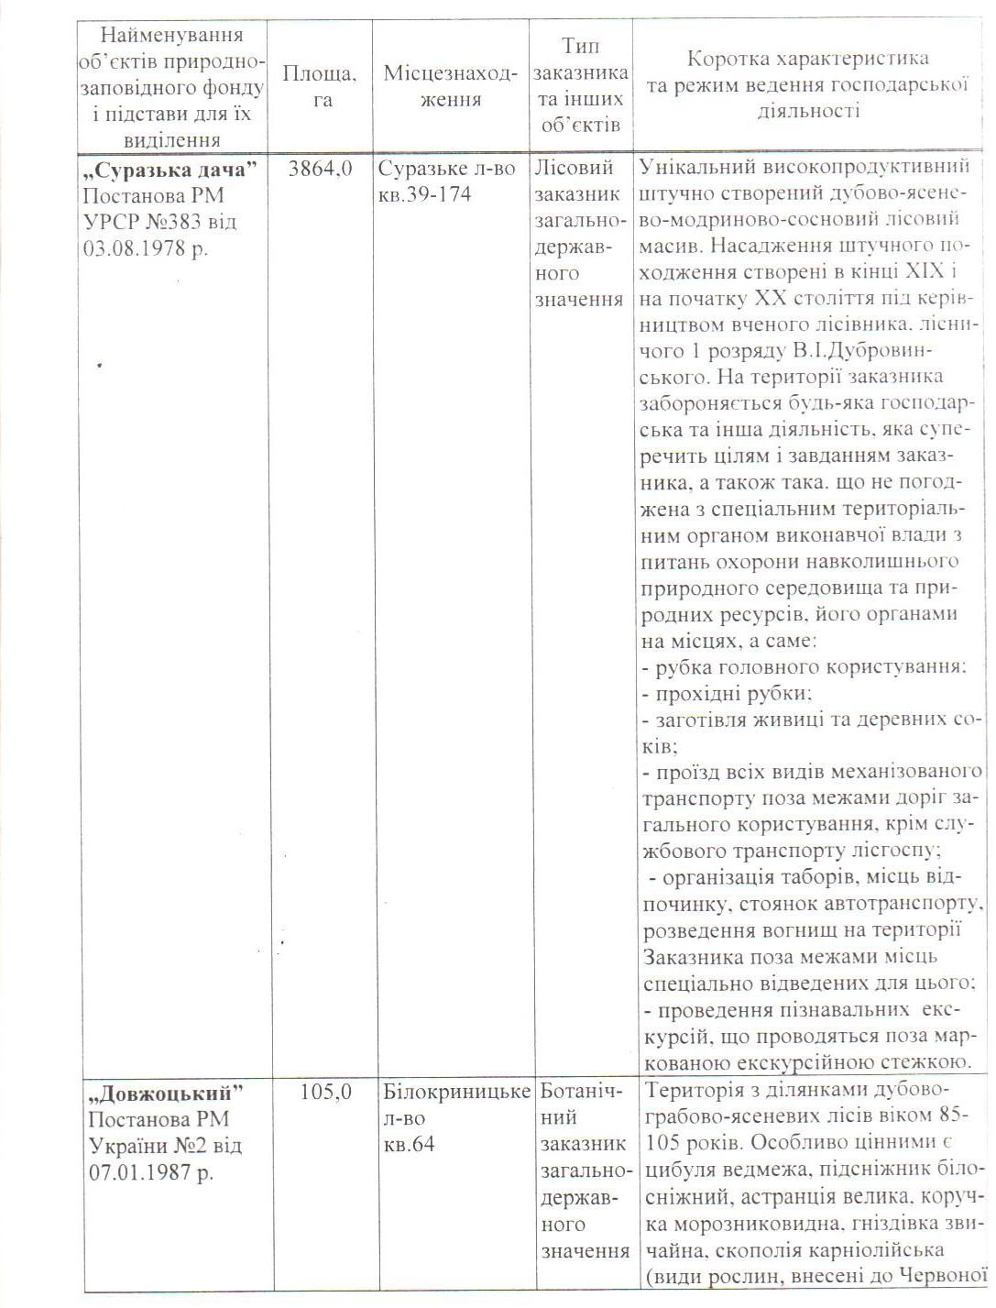

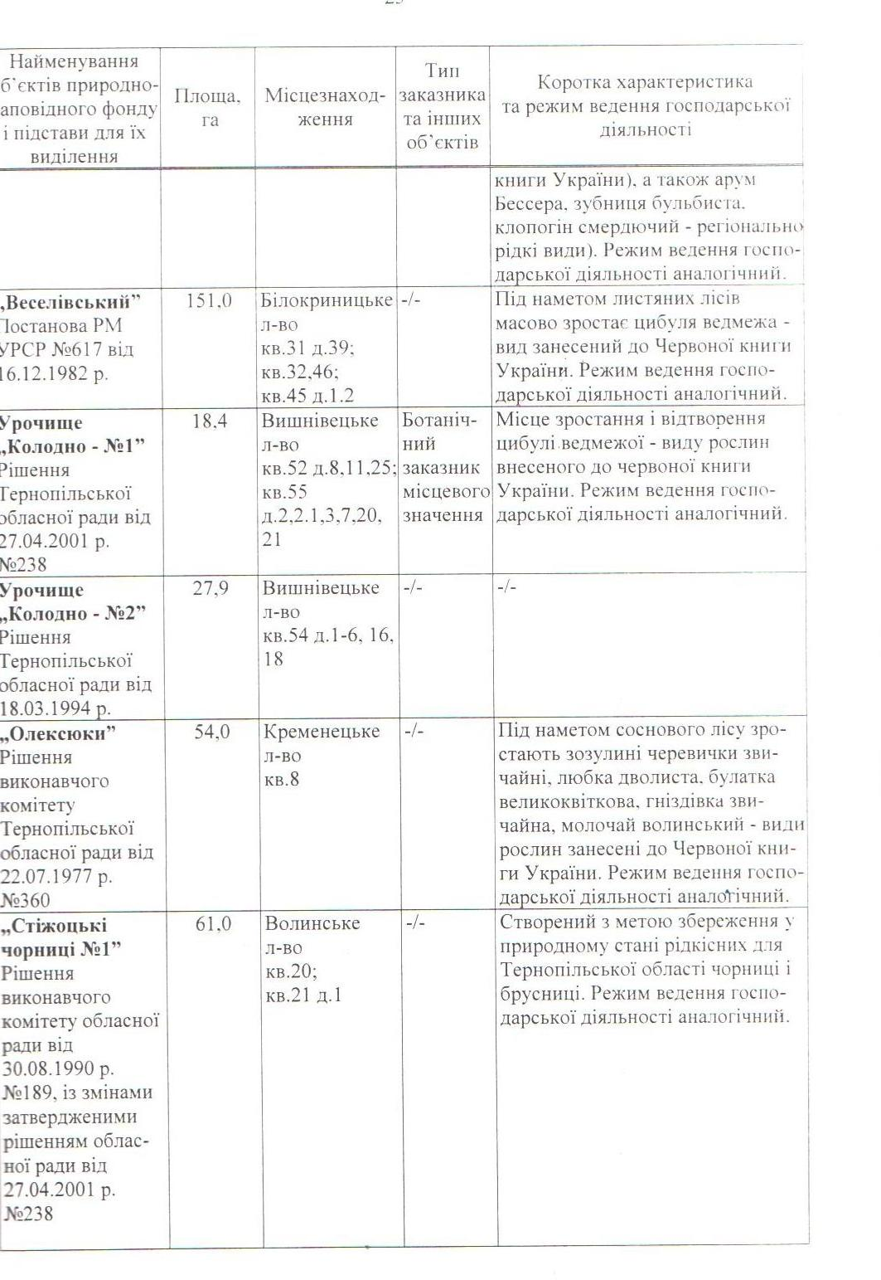

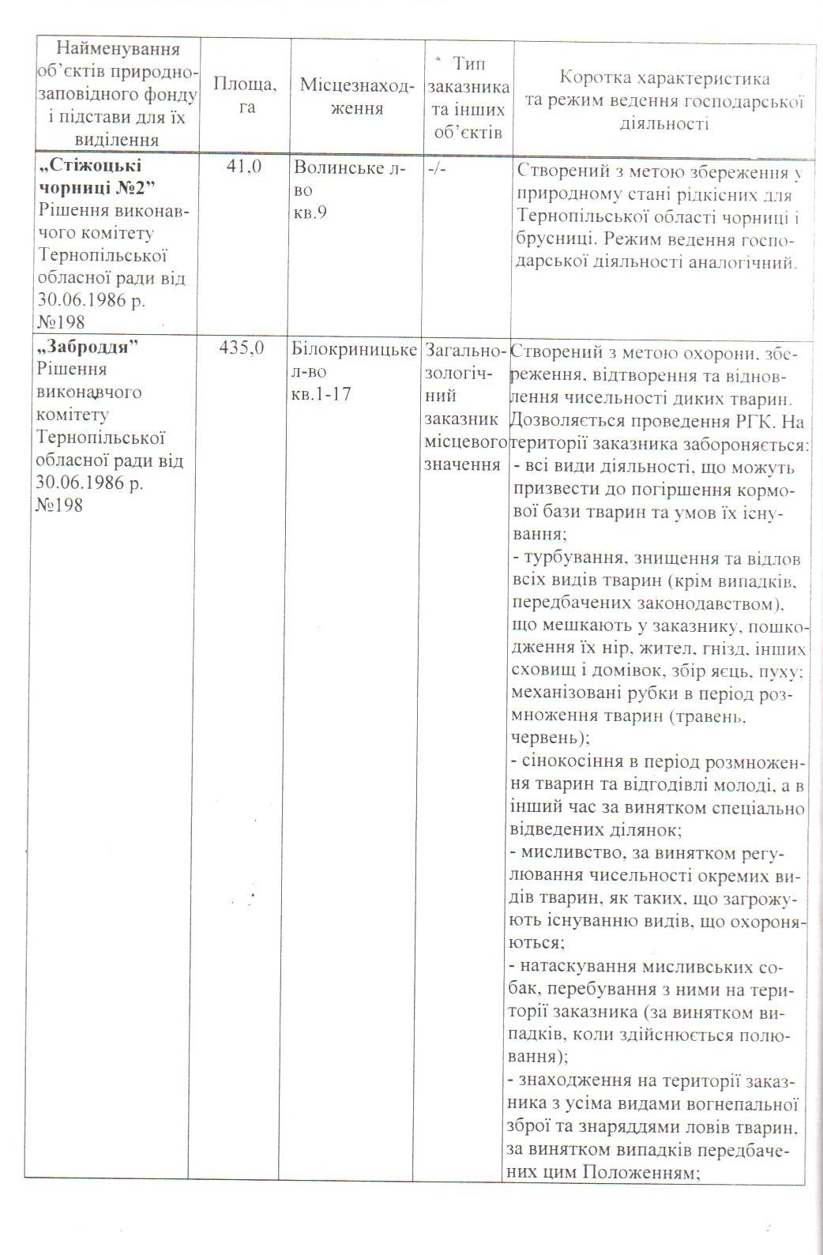
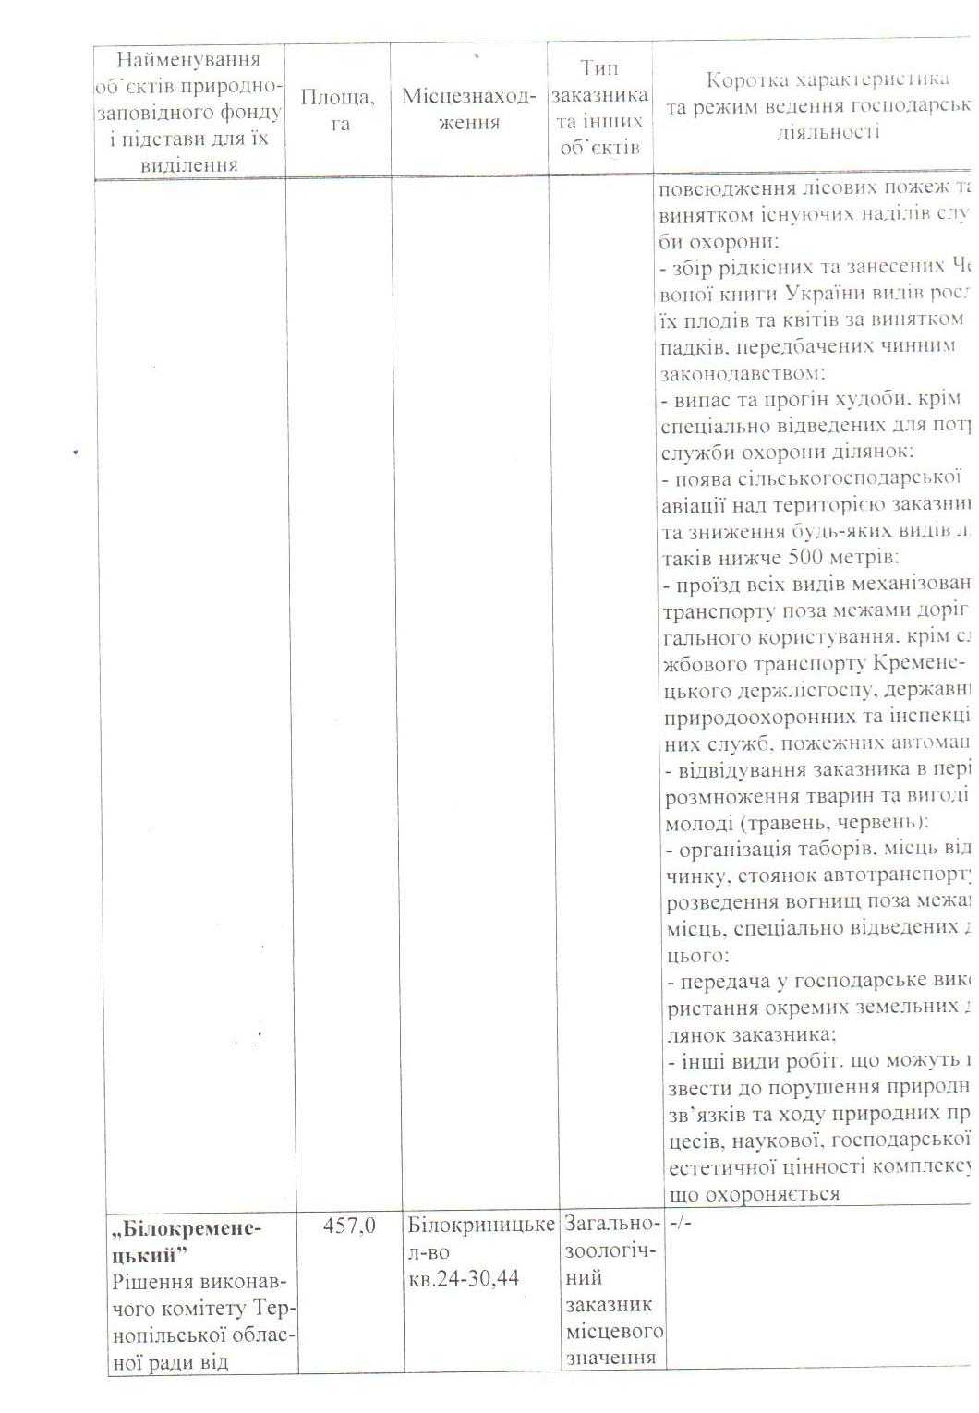

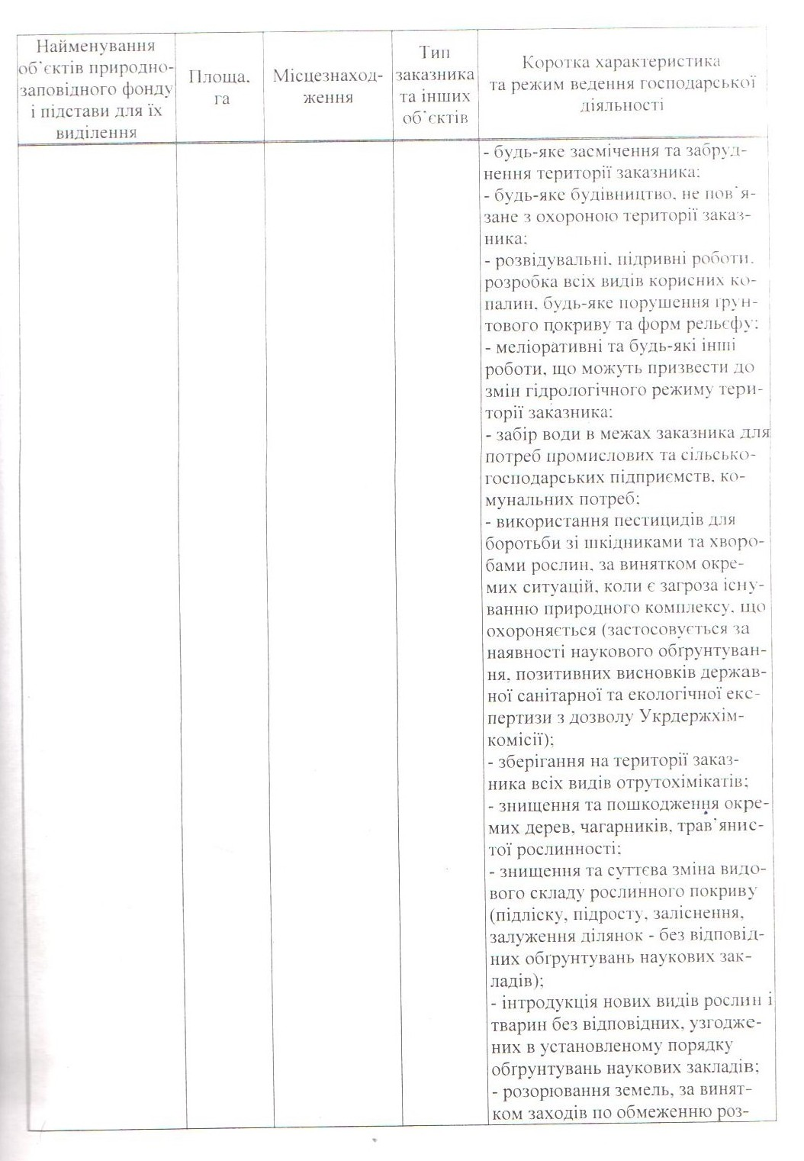
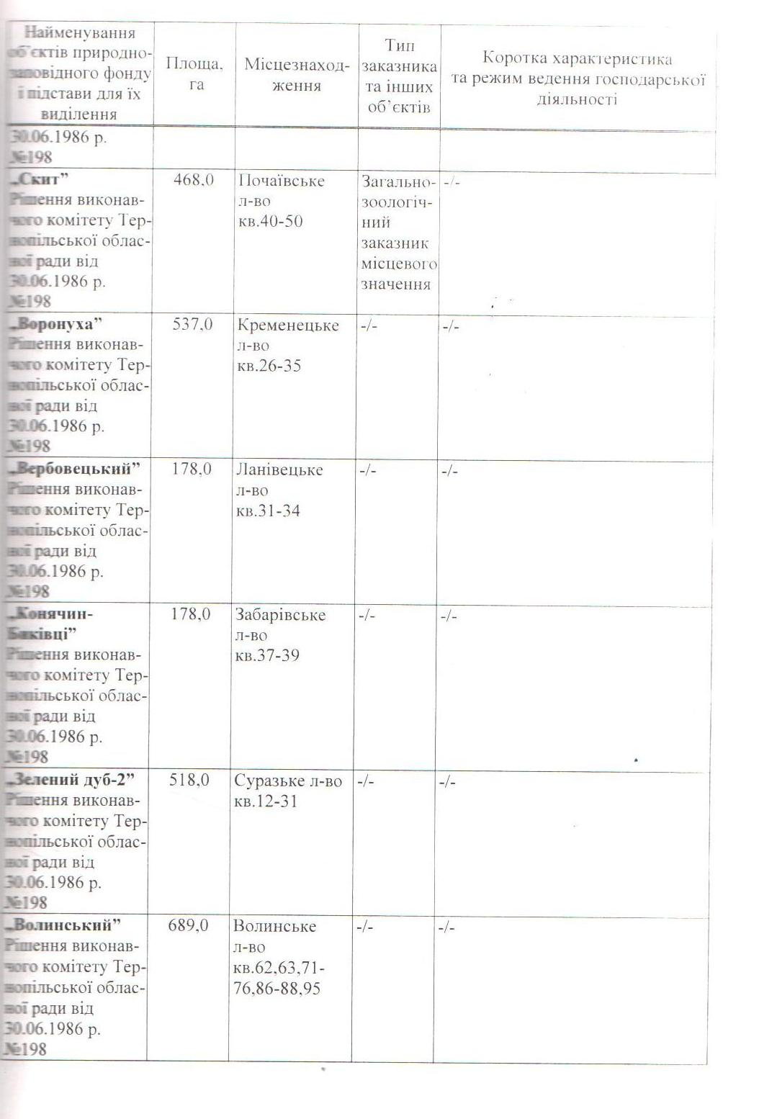

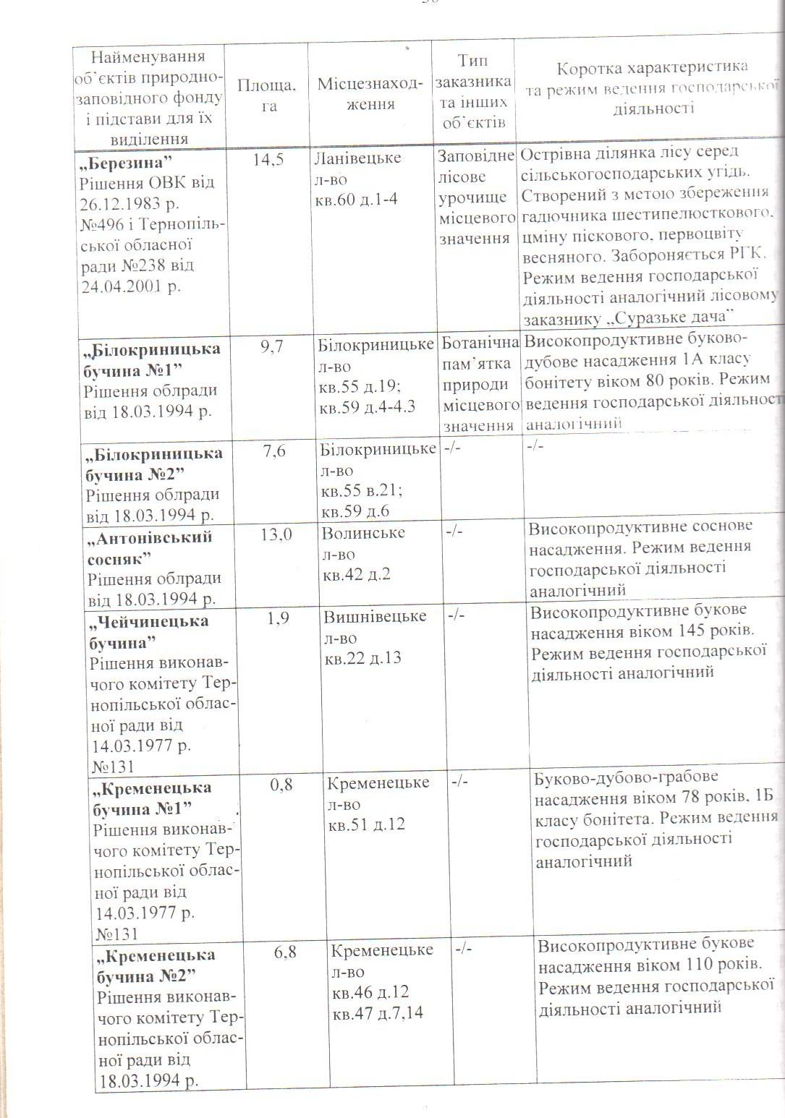

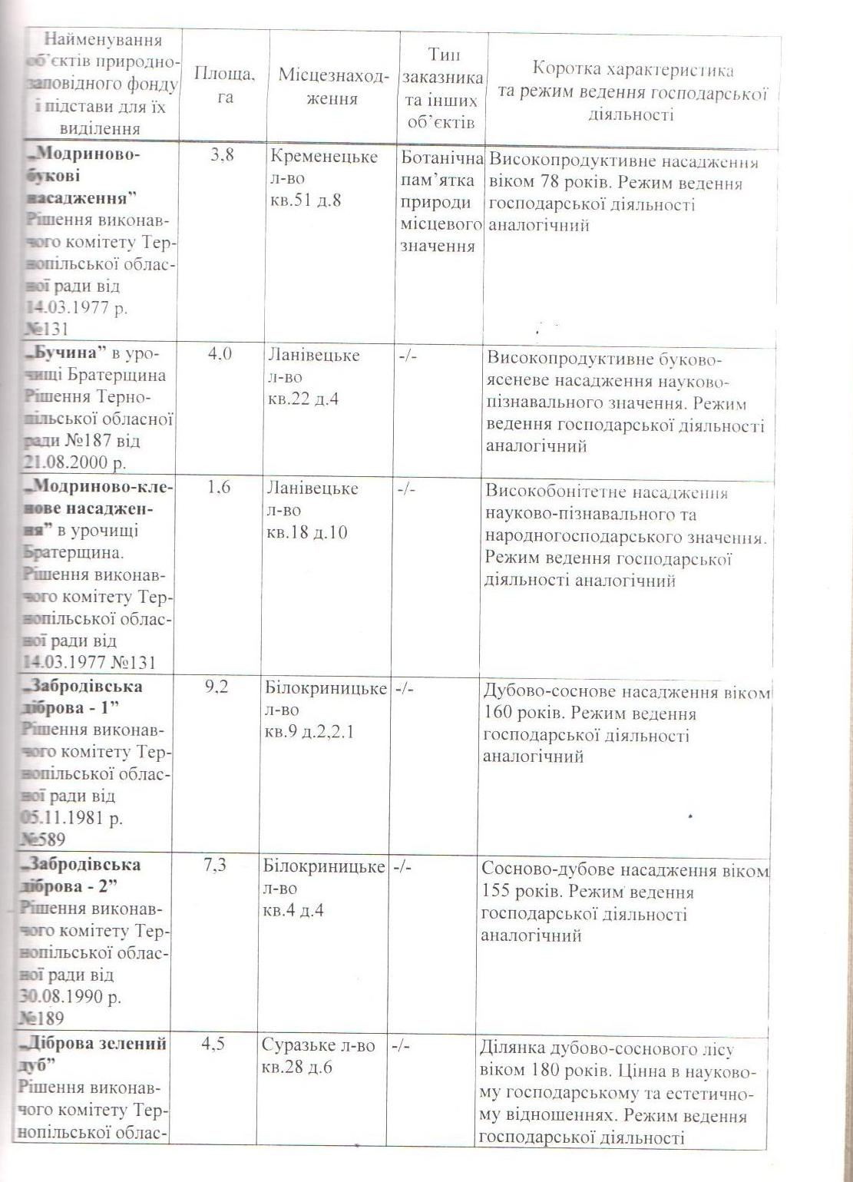

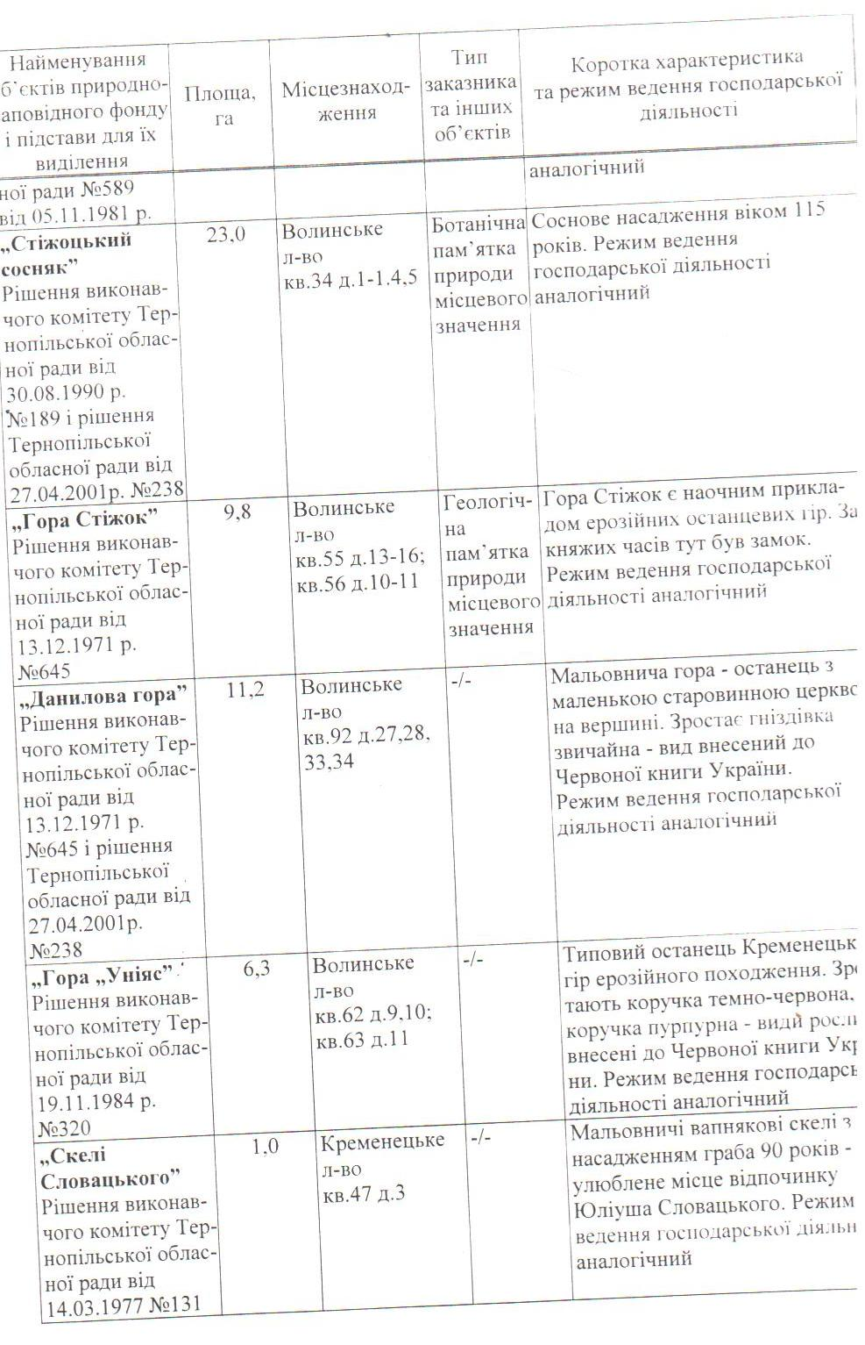
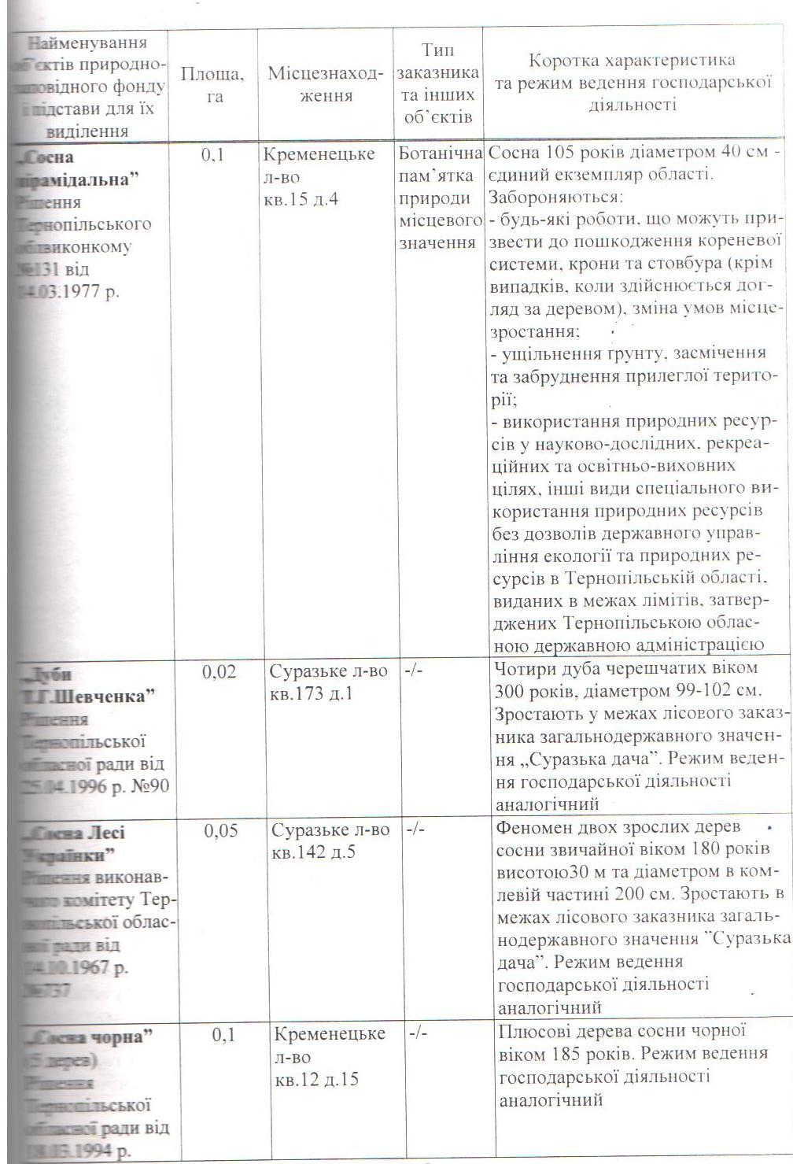
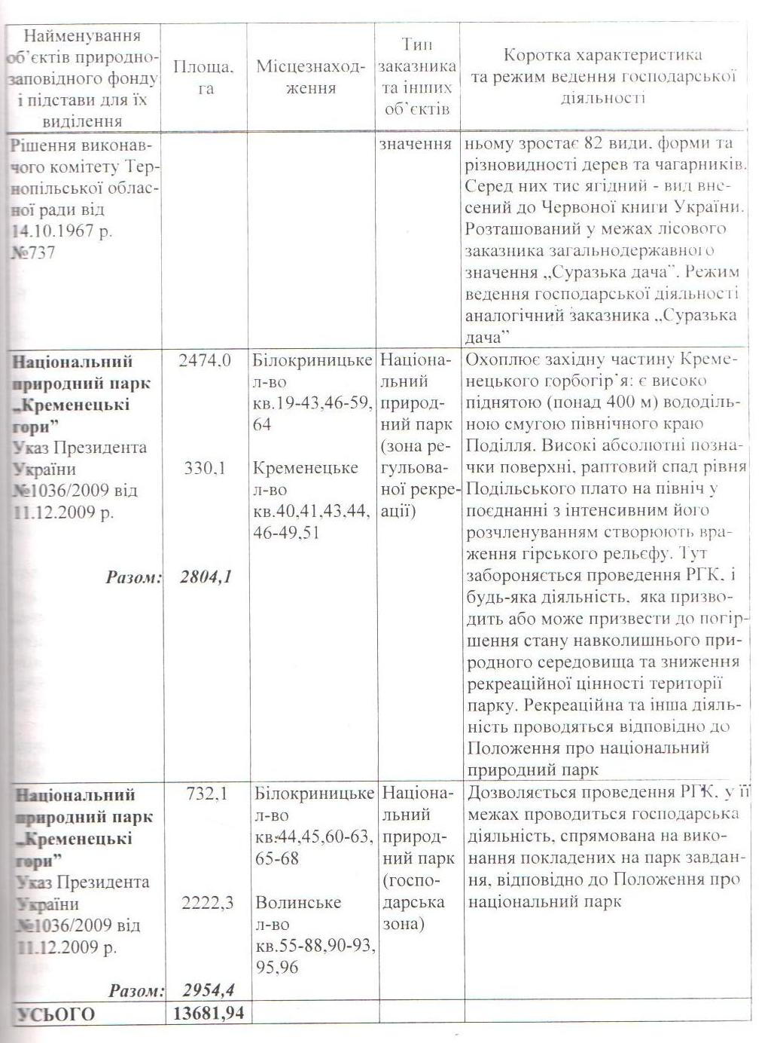

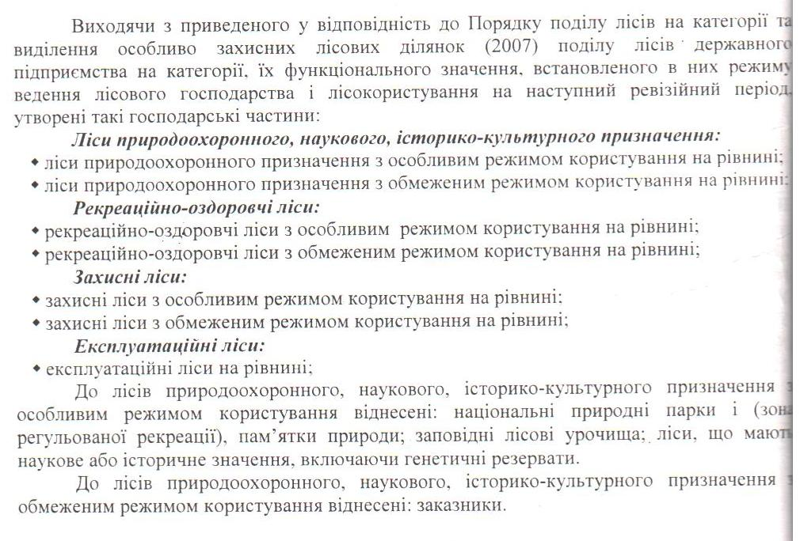
На території лісового фонду лісгоспу виділено 47 обєктів ПЗФ на площі
13681,94. га. (8%) а саме:
5.Обгрунтування розміру розрахункової лісосіки.

Розрахункова лісосіка - щорічна науково обгрунтована нормами заготівлі деревини в порядку рубок головного користування, яка затверджується для кожного власника, постійного користувача лісів окремо за групами порід, виходячи з принципів безперервності та невиснажливості використання лісових ресурсів. Розрахункова лісосіка рубок головного користування по
ДП «Кременецький лісгосп» обрахована Львівською державною
лісовпорядною експедицією, згідно Методики визначення розрахункової лісосіки, затвердженої Міністерством екології та природних ресурсів України № 12-аг від 15 квітня 2015 року
Розрахункова лісосіка в розмірі 26,25 тис. м3 затверджена наказом Міністерства охорони навколишнього природного середовища від 15.04.2015 р. №12 , в тому числі по господарствах:
-хвойне – 11,32 тис. м3;
-твердолистяне – 12,93 тис.м 3;
-м’ягколистяне – 2,0 тис.м3.
Розрахункова лісосіка по категоріях лісів:
-ліси природо-охоронного, наукового, історико-культурного призначення -2,23 тис. м3,
- рекреаційно-оздоровчі ліси – 3,87 тис.м3;
- захисні ліси – 0,46 тис.м3.
-експлуатаційні ліси -19,69 тис. м3
Заготівля деревини на 2019 рік планується у повній відповідності з розрахунковою лісосікою та наданими дозволами на спеціальне використання лісових ресурсів (лісорубні квитки), виданих обласним управлінням лісового та мисливського господарства в межах розрахункової лісосіки.

6.Запроекторвані об`єми лісозаготівлі та інші лісогосподарські
заходи.
6.1.Заплановані види рубок на 2019 рік наведені в таблиці 6.1.1.
Табл. 6.1.1.
План рубок формування і оздоровлення лісів та інші заходи
пов`язані та не пов`язані з веденням лісового господарства
 | по ДП " Кременецький лісгосп" на 2019 рік
 | Показники | Всього кбм | в тому числі
 |  |  | І квартал | 6 місяців | 9 місяців
 | Рубки, формування і оздоровлення лісів та інші заходи, пов`язані та не пов`язані з веденням лісового господарства, всього, площа - га (1+2+3) | 1021 | 191 | 425 | 688
 | загальна маса | 24800 | 3410 | 9395 | 16350
 | ліквід | 21060 | 2545 | 7985 | 13525
 | ділова | 1475 | 160 | 565 | 1015
 | дрова | 19585 | 2385 | 7420 | 12510
 | 1. Рубки догляду за лісом всього, площа - га (а+б+в+г) | 606 | 145 | 325 | 430
 | загальна маса | 9600 | 1830 | 5850 | 6980
 | ліквід | 7450 | 1125 | 4780 | 5235
 | ділова | 520 | 60 | 310 | 370
 | дрова | 6930 | 1065 | 4470 | 4865
 | з них а) освітлення, площа - га | 142 | 45 | 80 | 110
 | загальна маса | 700 | 250 | 400 | 550
 | ліквід
 | ділова
 | дрова
 | б) прочищення, площа - га | 194 | 55 | 80 | 110
 | загальна маса | 1400 | 410 | 600 | 800
 | ліквід | 250 | 10 | 80 | 150
 | ділова
 | дрова | 250 | 10 | 80 | 150
 | в) проріджування, площа - га | 120 | 25 | 55 | 80
 | загальна маса | 2300 | 480 | 1050 | 1630
 | ліквід | 2100 | 435 | 960 | 1485
 | ділова | 20 |  | 10 | 20
 | дрова | 2080 | 435 | 950 | 1465
 | г) прохідні рубки, площа - га | 150 | 20 | 110 | 130
 | загальна маса | 5200 | 690 | 3800 | 4000
 | ліквід | 5100 | 680 | 3740 | 3600
 | ділова | 500 | 60 | 300 | 350
 | дрова | 4600 | 620 | 3440 | 3250
 | 2. Інші види рубок  формування і оздоровлення лісів та інші заходи, пов`язані з веденням лісового господарства всього, площа - га (а+б+в+г+д+ж) | 415 | 46 | 100 | 258
 | загальна маса | 15200 | 1580 | 3545 | 9370
 | ліквід | 13610 | 1420 | 3205 | 8290
 | ділова | 955 | 100 | 255 | 645
 | дрова | 12655 | 1320 | 2950 | 7645
 | а) Санітарні рубки всього, площа - га | 380 | 40 | 80 | 230
 | загальна маса | 13500 | 1280 | 2560 | 8000
 | ліквід | 12000 | 1140 | 2280 | 7000
 | ділова | 770 | 70 | 150 | 500
 | дрова | 11230 | 1070 | 2130 | 6500
 | з них: - вибіркові санітарні рубки, площа - га | 380 | 40 | 80 | 230
 | загальна маса | 13500 | 1280 | 2560 | 8000
 | ліквід | 12000 | 1140 | 2280 | 7000
 | ділова | 770 | 70 | 150 | 500
 | дрова | 11230 | 1070 | 2130 | 6500
 | - суцільні санітарні рубки, площа - га
 | загальна маса
 | ліквід
 | ділова
 | дрова
 | б) Лісовідновні рубки, площа - га
 | загальна маса
 | ліквід
 | ділова
 | дрова
 | в) Рубки переформування, площа - га | 25 | 5 | 15 | 20
 | загальна маса | 1300 | 260 | 785 | 1050
 | ліквід | 1235 | 245 | 740 | 990
 | ділова | 125 | 25 | 75 | 100
 | дрова | 1110 | 220 | 665 | 890
 | г) Рубки, пов`язані з реконструкцією деревостанів , площа - га
 | загальна маса
 | ліквід
 | ділова
 | дрова
 | д) Ландшафтні рубки, площа - га
 | загальна маса
 | ліквід
 | ділова
 | дрова
 | ж) Інші заходи, пов`язані з веденням лісового господарства, площа - га | 10 | 1 | 5 | 8
 | загальна маса | 400 | 40 | 200 | 320
 | ліквід | 375 | 35 | 185 | 300
 | ділова | 60 | 5 | 30 | 45
 | дрова | 315 | 30 | 155 | 255
 | 3. Інші заходи, не пов`язані з веденням лісового господарства, площа - га
 | загальна маса
 | ліквід
 | ділова
 | дрова
6.2. план надходження деревини від рубок головного користування
на 2019 рік наведено в таблиці 6.2.1.
Табл.6.2.1.
Показники | Всього  куб.м. | в тому числі :
 |  | І | ІІ | ІІІ | IV
1 | 2 | 3 | 4 | 5 | 6
І.Рубки головного користування , м3
загальна маса | 22012 | 5500 | 5500 | 5500 | 5512
лісоматеріали круглі | 8015 | 2015 | 2000 | 2000 | 2000
Дрова ПВ | 9809 | 2450 | 2450 | 2450 | 2459
Дрова НВ | 4188 | 1035 | 1050 | 1050 | 1053

Загальний обсяг заготівлі деревини, згідно розрахункових лісосік запроектовий для заготівлі у 2019 році головного та проміжного користування становить 43,072 тис.м3 (ліквідний запас), із якої 48,9 % рубки формування та оздоровлення лісу та інших рубок.

- Фінансово – економічні показники.
7.1.Основні техніко – економічні показники за результатами діяльності 2018 р. приведені в таблиці 7.1.1
Табл.7.1.1.

ЗВІТ
ПРО ВИКОНАННЯ ФІНАНСОВОГО ПЛАНУ ПІДПРИЄМСТВА
за 2018 рік
(квартал, рік)
Основні фінансові показники
Найменування показника | Код рядка |  | Факт наростаючим підсумком з початку року |  |  | Звітний період (квартал, рік)
 |  |  | минулий рік  (2017 рік) |  | поточний рік  (2018 рік) | план  ( 2018 ) |  |  | факт  ( 2018) |  | відхилення, +/– |  | виконання, %
1 | 2 |  | 3 |  | 4 | 5 |  |  | 6 |  | 7 |  | 8
І. Формування фінансових результатів
Чистий дохід від реалізації продукції (товарів, робіт, послуг) | 1000 |  | 38 714 |  | 42 868 | 37 000 |  |  | 42 868 |  | 5 868 |  | 115,9
Собівартість реалізованої продукції (товарів, робіт, послуг) | 1010 |  | (24 323) |  | (28 714) | (22 787) |  |  | (28 714) |  | (5 927) |  | 126,0
Валовий прибуток/збиток | 1020 |  | 14 391 |  | 14 154 | 14 213 |  |  | 14 154 |  | (59) |  | 99,6
Адміністративні витрати, у тому числі: | 1030 |  | (4 489) |  | (5 396) | (4 678) |  |  | (5 396) |  | (718) |  | 115,3
витрати, пов'язані з використанням власних службових автомобілів | 1031 |  | (127) |  | (196) | (260) |  |  | (196) |  | 64 |  | 75,4
витрати на оренду службових автомобілів | 1032 |  | - |  | - | - |  |  | - |  | -
витрати на консалтингові послуги | 1033 |  | - |  | - | - |  |  | - |  | -
витрати на страхові послуги | 1034 |  | - |  | - | - |  |  | - |  | -
витрати на аудиторські послуги | 1035 |  | (15) |  | - | - |  |  | - |  | -
Витрати на збут | 1060 |  | (7 657) |  | (5 854) | (7 482) |  |  | (5 854) |  | 1 628 |  | 78,2
Інші операційні доходи, у тому числі: | 1070 |  | 1 772 |  | 1 295 | 184 |  |  | 1 295 |  | 1 111 |  | 703,8
курсові різниці | 1071 |  | 480 |  | 24 | 120 |  |  | 24 |  | (96) |  | 20,0
нетипові операційні доходи | 1072 |  | - |  | - | - |  |  | - |  | -
Інші операційні витрати, у тому числі: | 1080 |  | (3 022) |  | (3 360) | (1 300) |  |  | (3 360) |  | (2 060) |  | 258,5
курсові різниці | 1081 |  | (382) |  | (93) | (120) |  |  | (93) |  | 27 |  | 77,5
нетипові операційні витрати | 1082 |  | - |  | - | - |  |  | - |  | -
Фінансовий результат від операційної діяльності | 1100 |  | 995 |  | 839 | 937 |  |  | 839 |  | (98) |  | 89,5
EBITDA | 1310 |  | 1 992 |  | 2 267 | 1 897 |  |  | 2 267 |  | 370 |  | 119,5
Рентабельність EBITDA | 5010 |  | 5,1 |  | 5,3 | 5,1 |  |  | 5,3 |  | 0 |  | 103,1
Дохід від участі в капіталі | 1110 |  | - |  | - | - |  |  | - |  | -
Втрати від участі в капіталі | 1120 |  | - |  | - | - |  |  | - |  | -
Інші фінансові доходи | 1130 |  | 1 |  | - | - |  |  | - |  | -
Фінансові витрати | 1140 |  | - |  | - | - |  |  | - |  | -
Інші доходи, усього, у тому числі: | 1150 |  | 48 |  | 331 | 68 |  |  | 331 |  | 263 |  | 486,8
курсові різниці | 1151 |  | - |  | - | - |  |  | - |  | -
Інші витрати, усього, у тому числі: | 1160 |  | - |  | - | - |  |  | - |  | -
курсові різниці | 1161 |  | - |  | - | - |  |  | - |  | -
Фінансовий результат до оподаткування | 1170 |  | 1 044 |  | 1 170 | 1 005 |  |  | 1 170 |  | 165 |  | 116,4
Витрати з податку на прибуток | 1180 |  | (220) |  | (250) | (181) |  |  | (250) |  | (69) |  | 138,1
Дохід з податку на прибуток | 1181 |  |  |  |  |  |  |  |  |  | -
Прибуток від припиненої діяльності після оподаткування | 1190 |  |  |  |  |  |  |  |  |  | -
Збиток від припиненої діяльності після оподаткування | 1191 |  |  |  |  |  |  |  |  |  | -
Чистий фінансовий результат | 1200 |  | 824 |  | 920 | 824 |  |  | 920 |  | 96 |  | 111,7
Прибуток | 1201 |  | 824 |  | 920 | 824 |  |  | 920 |  | 96 |  | 111,7
Збиток | 1202 |  | - |  | - | - |  |  | - |  | -
Усього доходів | 1210 |  | 40 535 |  | 44 494 | 37 252 |  |  | 44 494 |  | 7 242 |  | 119,4
Усього витрат | 1220 |  | (39 711) |  | (43 574) | (36 428) |  |  | (43 574) |  | (7 146) |  | 119,6
Неконтрольована частка | 1230 |  |  |  |  |  |  |  |  |  | -
Елементи операційних витрат |  |  |  |  |  |  |  |  |  |  | -
Матеріальні витрати, у тому числі: | 1400 |  | 12 127 |  | 14 772 | 9 880 |  |  | 14 772 |  | 4 892 |  | 149,5
витрати на сировину та основні матеріали | 1401 |  | 2 804 |  | 2 742 | 440 |  |  | 2 742 |  | 2 302 |  | 623,2
витрати на паливо та енергію | 1402 |  | 6 322 |  | 8 356 | 5 520 |  |  | 8 356 |  | 2 836 |  | 151,4
Витрати на оплату праці | 1410 |  | 16 822 |  | 21 919 | 16 172 |  |  | 21 919 |  | 5 747 |  | 135,5
Відрахування на соціальні заходи | 1420 |  | 3 553 |  | 4 542 | 3 558 |  |  | 4 542 |  | 984 |  | 127,7
Амортизація | 1430 |  | 1 095 |  | 1 359 | 960 |  |  | 1 359 |  | 399 |  | 141,6
Інші операційні витрати | 1440 |  | 8 011 |  | 8 320 | 5 400 |  |  | 8 320 |  | 2 920 |  | 154,1
Усього | 1450 |  | 41 608 |  | 50 912 | 35 970 |  |  | 50 912 |  | 14 942 |  | 141,5
IІ. Розрахунки з бюджетом
Розподіл чистого прибутку
Залишок нерозподіленого прибутку (непокритого збитку) на початок звітного періоду | 2000 |  | - |  | - | - |  |  | - |  | -
Нараховані до сплати відрахування частини чистого прибутку, усього, у тому числі: | 2010 |  | (618) |  | (690) | (618) |  |  | (690) |  | (72) |  | 111,7
державними унітарними підприємствами та їх об'єднаннями до державного бюджету | 2011 |  | (618) |  | (690) | (618) |  |  | (690) |  | (72) |  | 111,7
господарськими товариствами, у статутному капіталі яких більше 50 відсотків акцій (часток, паїв) належать державі, на виплату дивідендів | 2012 |  |  |  |  |  |  |  |  |  | -
у тому числі на державну частку | 2012/1 |  |  |  |  |  |  |  |  |  | -
Перенесено з додаткового капіталу | 2020 |  | - |  | - | - |  |  | - |  | -
Розвиток виробництва | 2030 |  | (206) |  | (230) | (206) |  |  | (230) |  | (24) |  | 111,7
Резервний фонд | 2040 |  | - |  | - | - |  |  | - |  | -
Інші фонди | 2050 |  | - |  | - | - |  |  | - |  | -
Інші цілі | 2060 |  | - |  | - | - |  |  | - |  | -
Залишок нерозподіленого прибутку (непокритого збитку) на кінець звітного періоду | 2070 |  | - |  | - | - |  |  | - |  | -
Сплата податків, зборів та інших обов'язкових платежів
Сплата податків та зборів до Державного бюджету України (податкові платежі), усього, у тому числі: | 2110 |  | 6 709 |  | 9 810 | 4 868 |  |  | 9 810 |  | 4 942 |  | 201,5
податок на прибуток підприємств | 2111 |  | 108 |  | 267 | 184 |  |  | 267 |  | 83 |  | 145,1
ПДВ, що підлягає сплаті до бюджету за підсумками звітного періоду | 2112 |  | 5 133 |  | 7 216 | 2 393 |  |  | 7 216 |  | 4 823 |  | 301,5
ПДВ, що підлягає відшкодуванню з бюджету за підсумками звітного періоду | 2113 |  | (9) |  |  | - |  |  |  |  | -
акцизний податок | 2114 |  | - |  | - | - |  |  | -
відрахування частини чистого прибутку державними унітарними підприємствами та їх об'єднаннями | 2115 |  | 612 |  | 628 | 628 |  |  | 628 |  |  |  | 100,0
рентна плата за транспортування | 2116 |  | - |  | - | - |  |  | -
рентна плата за користування надрами | 2117 |  | - |  | - | - |  |  | -
Сплата податків та зборів до місцевих бюджетів (податкові платежі) | 2120 |  | 4 141 |  | 4 601 | 3 595 |  |  | 4 601 |  | 1 006 |  | 128,0
Інші податки, збори та платежі на користь держави,  усього, у тому числі: | 2130 |  | 3 562 |  | 4 353 | 3 558 |  |  | 4 353 |  | 795 |  | 122,3
відрахування частини чистого прибутку господарськими товариствами, у статутному капіталі яких більше 50 відсотків акцій (часток, паїв) належать державі, на виплату дивідендів на державну частку | 2131 |  | - |  | - | - |  |  | - |  | -
єдиний внесок на загальнообов'язкове державне соціальне страхування | 2133 |  | 3 562 |  | 4 353 | 3 558 |  |  | 4 353 |  | 795 |  | 122,3
Усього виплат на користь держави | 2200 |  | 14 412 |  | 18 764 | 12 021 |  |  | 18 764 |  |  |  | 156,1
IІІ. Рух грошових коштів
Залишок коштів на початок періоду | 3405 |  | 116 |  | 685 | 150 |  |  | 685 |  | 535 |  | 456,7
Цільове фінансування | 3030 |  | 321 |  | 207 | - |  |  | 207
Чистий рух коштів від операційної діяльності | 3195 |  | 3 287 |  | 1 667 | 2 345 |  |  | 1 667 |  | (678) |  | 71,1
Чистий рух коштів від інвестиційної діяльності | 3295 |  | (2 719) |  | (2 062) | (2 345) |  |  | (2 062) |  | 283 |  | 87,9
Чистий рух коштів від фінансової діяльності | 3395 |  | 1 |  | - | - |  |  | - |  | -
Вплив зміни валютних курсів на залишок коштів | 3410 |  | - |  | - | - |  |  | - |  | -
Залишок коштів на кінець періоду | 3415 |  | 685 |  | 290 | 150 |  |  | 290 |  | 140 |  | 193,3
ІV. Капітальні інвестиції
Капітальні інвестиції, усього, у тому числі: | 4000 |  | 2 514 |  | 1 852 | 2 110 |  |  | 1 852 |  | (258) |  | 87,8
капітальне будівництво | 4010 |  | 404 |  | 164 | 350 |  |  | 164 |  | (186)
придбання (виготовлення) основних засобів | 4020 |  | 682 |  | 784 | 1 230 |  |  | 784 |  | (446) |  | 63,7
придбання (виготовлення) інших необоротних матеріальних активів | 4030 |  | 79 |  | 43 | - |  |  | 43 |  | 43
придбання (створення) нематеріальних активів | 4040 |  | 528 |  | 351 | - |  |  | 351 |  | 351
модернізація, модифікація (добудова, дообладнання, реконструкція) основних засобів | 4050 |  | 821 |  | 510 | 530 |  |  | 510 |  |  |  | 96,2
капітальний ремонт | 4060 |  | - |  | - | - |  |  | - |  | -
Джерела капітальних інвестицій, усього, у тому числі: | 4000 |  | 2 514 |  | 1 852 | 2 110 |  |  | 1 852 |  | (258) |  | 87,8
залучені кредитні кошти | 4000/1 |  |  |  |  | - |  |  | - |  | -
бюджетне фінансування | 4000/2 |  | 321 |  | 207 | - |  |  | 207 |  | 207
власні кошти | 4000/3 |  | 1 987 |  | 1 415 | 1 904 |  |  | 1 415 |  | (489) |  | 74,3
інші джерела | 4000/4 |  | 206 |  | 230 | 206 |  |  | 230
V. Коефіцієнтний аналіз
Рентабельність діяльності | 5040 |  | 2,1 |  | 2,1 | 2,2 |  |  | 2,1 |  | (0,1) |  | 96,4
Рентабельність активів | 5020 |  | 6,1 |  | 5,4 | 7,5 |  |  |  |  |  |  | 0,0
Рентабельність власного капіталу | 5030 |  | 19,1 |  | 19,8 | 19,2 |  |  |  |  |  |  | 0,0
Коефіцієнт фінансової стійкості | 5110 |  | 0,5 |  | 0,4 | 0,6 |  |  |  |  |  |  | 0,0
Коефіцієнт зносу основних засобів |  | 5220 |  | 0,5 |  |  | 0,6 | 0,5 |  | 0,5 |  |  |  | 101,1
VI. Звіт про фінансовий стан
Необоротні активи, усього, у тому числі: (Ф.1 ряд.1095) | 6000 |  | 8 142 |  | 8 543 | 6 810 |  |  | х |  | 401 |  | 104,9
Основні засоби | 6001 |  | 6 504 |  | 6 383 | 6 470 |  |  | 6 383 |  | (121) |  | 98,1
первісна вартість | 6002 |  | 13 144,0 |  | 14 329 | 12 800 |  |  | х |  | 1 185 |  | 109,0
знос | 6003 |  | 6 640,0 |  | 7 946 | 6 330 |  |  | х |  | 1 306 |  | 119,7
Оборотні активи, усього, у тому числі: (Ф.1 ряд.1195) | 6010 |  | 5 386,0 |  | 8 439 | 4 200 |  |  | х |  | 3 053 |  | 156,7
Гроші та їх еквіваленти (Ф.1 ряд. 1165) | 6011 |  | 685,0 |  | 290 | 150 |  |  | х |  | (395) |  | 42,3
Усього активи (Ф.1 ряд.1300) | 6020 |  | 13 528,0 |  | 16 982,0 | 11 010,0 |  |  | 16 982,0 |  | 3 454 |  | 125,5
Довгострокові зобов'язання і забезпечення (Ф.1 ряд.1595) | 6030 |  |  |  |  |  |  |  | х |  | -
Поточні зобов'язання і забезпечення (Ф.1 ряд.1695) | 6040 |  | 9 070,0 |  | 12 336 | 6 710 |  |  | 12 336 |  | 3 266 |  | 136,0
Усього зобов'язання і забезпечення (Ф.1 ряд.1595+ряд.1695) | 6050 |  | 9 070 |  | 12 336 | 6 710 |  |  | 12 336 |  | 3 266 |  | 136,0
У тому числі державні гранти і субсидії | 6060 |  |  |  |  |  |  |  | х |  | -
У тому числі фінансові запозичення | 6070 |  |  |  |  |  |  |  | х |  | -
Власний капітал (Ф.1 ряд. 1495) | 6080 |  | 4 458,0 |  | 4 646 | 4 300 |  |  | х |  | 188 |  | 104,2
VІI. Кредитна політика
Отримано залучених коштів, усього, у тому числі: | 7000 |  | - |  | - | - |  |  | - |  | -
довгострокові зобов'язання | 7001 |  |  |  |  |  |  |  |  |  | -
короткострокові зобов'язання | 7002 |  |  |  |  | - |  |  | - |  | -
інші фінансові зобов'язання | 7003 |  |  |  |  | - |  |  | - |  | -
Повернено залучених коштів, усього, у тому числі: | 7010 |  | - |  | - | -
довгострокові зобов'язання | 7011 |  |  |  |  | -
короткострокові зобов'язання | 7012 |  |  |  |  | - |  |  | - |  | -
інші фінансові зобов'язання | 7013 |  |  |  |  | -
VIII. Дані про персонал та витрати на оплату праці
Середня кількість працівників (штатних працівників, зовнішніх сумісників та працівників, що працюють за цивільно-правовими договорами), у тому числі: | 8000 |  | 203 |  | x | 204 |  |  | 203 |  | (1) |  | 99,5
директор | 8001 |  | 1 |  | x | 1 |  |  | 1 |  | - |  | 100,0
адміністративно-управлінський персонал | 8002 |  | 103 |  | x | 95 |  |  | 98 |  | 3 |  | 103,2
працівники | 8003 |  | 99 |  | x | 108 |  |  | 104 |  | (4) |  | 96,3
Витрати на оплату праці | 8010 |  | 16 822 |  | x | 16 172 |  |  | 21 919 |  | 5 747 |  | 135,5
Середньомісячні витрати на оплату праці одного працівника (гривень), усього, у тому числі: | 8020 |  | 6 905,6 |  | x | 6 606,2 |  |  | 8 997,9 |  | 2 392 |  | 136,2
директор | 8021 |  | 15 833 |  | x | 12 500,0 |  |  | 15 250,0 |  | 2 750 |  | 122,0
адміністративно-управлінський персонал | 8022 |  | 6 350 |  | x | 6 605,3 |  |  | 8 654,8 |  | 2 049 |  | 131,0
працівники | 8023 |  | 7 393 |  | x | 6 552,5 |  |  | 9 261,2 |  | 2 709 |  | 141,3
 |  |  | 16 821 |  |  | 16 172 000 |  |  | 21 919 000
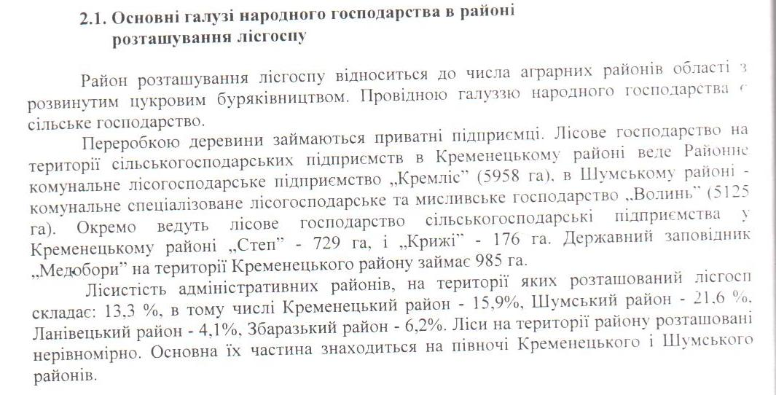

- Сплата податків, планування коштів до місцевого бюджету.
8.1. Відрахування податків наведено в таблиці 8.1.1.
Табл. 8.1.1.

Державне підприємство "Кременецьке лісове господарство"
Найменування показника | Код рядка | Факт наростаючим підсумком  з початку року |  | Звітний період (квартал, рік)
 |  | минулий рік  (2017 рік) | поточний рік  (2018 рік) | План  ( 2018) | факт ( 2018) | відхилення, +/– | виконання, %
1 | 2 | 3 | 4 |  | 6 | 7 | 8
І. Формування фінансових результатів
Доходи і витрати (деталізація)
Чистий дохід від реалізації продукції (товарів, робіт, послуг) (розшифрувати) | 1000 | 38 714 | 42 868 | 37 000 | 42 868 | 5 868 | 115,9%
А. 02.1. Лісівництво та інша діяльність у лісовому господарстві | 1000/1 | 74 | 149 | 60 | 149 | 89 | 248,3%
А. 02.2. Лісозаготівлі | 1000/2 | 36 967 | 40 158 | 35 260 | 40 158 | 4 898 | 113,9%
С. Переробна промисловість | 1000/3 | 1 497 | 2 350 | 1 500 | 2 350 | 850
А. 01.3. Відтворення рослин (декоративні цілі) | 1000/4 | 90 | 119 | 100 | 119 | 19 | 119,0%
А. 01.5. Змішане сільське господарство | 1000/5
А. 01.7. Мисливство, відловлювання тварин і надання повязаних із нмими послуг | 1000/6 | 86 | 92 | 80 | 92 | 12 | 115,0%
Надання інших послуг | 1000/7
 | 1000/8
Інші витрати собівартості (розшифрувати) | 1018 | (4 617) | (6 467) | (3 800) | (6 467) | (2 667) | 170,2%
оплата послуг виробничого характеру | 1018/1 | (345) | (574) | (160) | (574) | (414) | 358,8%
запчастини та допоміжні матеріали | 1018/2 | (697) | (1 070) | (1 120) | (1 070) | 50 | 95,5%
витрати на відрядження | 1018/3 | (14) | (37) | (8) | (37) | (29) | 462,5%
послуги сторонніх організацій | 1018/4 | (3 561) | (4 786) | (2 512) | (4 786) | (2 274) | 190,5%
інші витрати ( ) | 1018/5
Інші адміністративні витрати (розшифрувати) | 1051 | (578) | (559) | (460) | (559) | (99) | 121,5%
сума податків, зборів (обова"язкових платежів), крім податків зборів (обова"язкових платежів) котрі включаються до виробничої собівартості | 1051/1 | (374) | (387) | (320) | (387) | (67) | 120,9%
плата за розрахунково-касове обслуговування та інші послуги банків | 1051/2 | (131) | (107) | (80) | (107) | (27) | 133,8%
поштово-телеграфні, канцелярські витрати, підписка періодичних видань | 1051/3 | (50) | (52) | (20) | (52) | (32) | 260,0%
інші адміністративні витрати | 1051/4 | (23) | (13) | (40) | (13) | 27 | 32,5%
Інші витрати на збут (розшифрувати) | 1067 | (330) | (536) | (380) | (536) | (156) | 141,1%
митні послуги, комісійні, участь в аукціоні, тощо | 1067/1
послуги сторонніх організацій, в т.ч. на перевалку, транспортно-експедиційні та інші послуг | 1067/2 | (153) | (298) | (60) | (298) | (238) | 496,7%
послуги по маркетингу | 1067/3
витрати на передпродажну підготовку товарів | 1067/4
витрати на утримання осн.засобів, пов'язаних зі збутом продукції, ремонт, опалення, освітлення, охорона | 1067/5 | (103) | (208) | (160) | (208) | (48)
інші витрати пов'язані зі збутом продукції | 1067/6 | (74) | (30) | (160) | (30) | 130 | 18,8%
Нетипові операційні доходи (розшифрувати), у тому числі: | 1072 | - | - |  | -
 | 1072/1
Інші операційні доходи (розшифрувати), у тому числі: | 1073 | 1 292 | 1 271 | 64 | 1 271 | 1 207 | 1985,9%
дохід у вигляді суми отриманих гарантів, субсидій і асигнувань (асигнування з держбюджету, МБ) | 1073/1 | 321 | 207 |  | 207 | 207
дохід від реалізації оборотних активів (виробничих запасів, матеріалів, інше) | 1073/2 | 505 | 783 | 8 | 783 | 775 | 9787,5%
відсотки за депозитами та вільним залишком коштів на поточному рахунку | 1073/3
дохід від операційної оренди необоротних активів | 1073/4 | 37 | 5 | 56 | 5
відшкодування раніше списаних активів | 1073/5
інші доходи від операційної діяльності | 1073/6 | 429 | 276 |  | 276 | 276
Нетипові операційні витрати (розшифрувати), у тому числі: | 1082 | - | - |  | -
 | 1082/1
Інші операційні витрати (розшифрувати) | 1086 | (2 640) | (3 267) | (1 180) | (3 267) | (2 087) | 276,9%
витрати на ведення лісового та мисливського господарства (асигнування з держбюджету, МБ) | 1086/1 | (231) | (207) |  | (207) | (207)
собівартість реалізованих оборотних активів (виробничих запасів, матеріалів, інше) | 1086/2 | (505) | (783) | (8) | (783) | (775) | 9787,5%
оплата лікарняних за рахунок підприємства | 1086/3 | (160) | (149) | (120) | (149) | (29) | 124,2%
інші витрати згідно законодавства (соціальні виплати згідно колдоговору, тощо) | 1086/4 | (1 621) | (1 683) | (1 013) | (1 683) | (670) | 166,1%
визнані штрафи, пеня, неустойка | 1086/5 | (10) | (24) |  | (24) | (24)
сума безнадійної дебіторської заборгованості та відрахування до резерву сумнівних боргів | 1086/6 |  |  |  | (6)
витрати на утримання об'єктів соціально-культурного призначення | 1086/7
інші операційні витрати (нарахування ЄСВ на лікарняні, списання нестач, інші) | 1086/8 | (113) | (421) | (39) | (415) | (376) | 1064,1%
Дохід від участі в капіталі (розшифрувати), у тому числі: | 1110 | - | - |  | -
 | 1110/1
Втрати від участі в капіталі (розшифрувати), у тому числі: | 1120 | -
 | 1120/1
Інші фінансові доходи (розшифрувати) | 1130 | 1 | - |  | - | -
відсотки за облігаціями чи іншими цінними паперами | 1130/1
винагорода за здані в фінансову оренду (суборенду) необоротні активи тощо | 1130/2
інші доходи від фінансових інвестицій (відсотки за депозитам) | 1130/3 | 1 |  |  |  | -
Фінансові витрати (розшифрувати) | 1140 | - | - |  | -
витрати на оплату процентів та інших витрат повязаних з запозиченнями | 1140/1
проценти за договорами лізингу | 1140/2
 | 1140/3
Інші доходи (розшифрувати), у тому числі: | 1152 | 48 | 331 | 68 | 331 | 263 | 486,8%
доходи від безкоштовно отриманих активів | 1152/1 | 48 | 331 | 68 | 331 | 263 | 486,8%
дохід від реалізації необоротних активів (основних засобів, нематеріальних активів, тощо) | 1152/2
інші доходи, що отримані у процесі звичайної діяльності, але не пов'язані з операційною діяльністю | 1152/3
Інші витрати (розшифрувати), у тому числі: | 1162 | - | - |  | -
безоплатна передача необоротних активів | 1162/1
собівартість реалізованих необоротних активів (основних засобів, нематеріальних активів, тощо) | 1162/2
інші витрати, що виникають у процесі звичайної діяльності, але не пов'язані з операційною діяльністю | 1162/3
IІ. Розрахунки з бюджетом
Інші фонди (розшифрувати) | 2050 | - | - |  | -
Фонд матеріального заохочення | 2050/1
 | 2050/2
Інші цілі (розшифрувати) | 2060 | - | - |  | -
 | 2060/1
 | 2060/2
Інші податки та збори до Держ.бюджету (розшифрувати), у тому числі: | 2123 (або 2119.5 | 8 | - | - | - | -
податок на частину прибутку
оплата з користування надрами |  |  |  |  |  | -
інші ( пенс.збір ) |  | 8 |  |  |  | -
Інші податки та збори до місцевих бюджетів (розшифрувати), у тому числі: | 2125 (або 2126) | - | - | - | -
податок на нерухоме майно
Інші податки,збори та платежі (розшифрувати), у тому числі: | 2134 | - | - |  | -
 | 2134/1
 | 2134/2
Інші (штрафи, пені, неустойки)(розшифрувати), у тому числі: | 2142 | - | - |  | -
 | 2142/1
 | 2142/2
 | 2142/3
IІІ. Рух грошових коштів (за прямим методом)
Цільове фінансування (розшифрувати) | 3030 | 321 | 207 |  | 207
асигнування з Державного бюджету | 3030/1
асигнування з місцевого бюджету | 3030/2 | 321 | 207 |  | 207
Інші надходження операційної діяльності (розшифрувати) | 3060 | 1 146 | 1 577 | 254 | 1 577 | 1 323 | 620,9%
курсова різниця | 3060/1 | 480 | 24 | 120 | 24 | (96) | 20,0%
надходження від реалізації оборотних активів (виробничих запасів, матеріалів, інше) | 3060/2 | 606 | 940 | 10 | 940 | 930 | 9400,0%
надходження відсотків за депозитами та вільним залишком коштів на поточному рахунку | 3060/3
надходження від операційної оренди необоротних активів | 3060/4 | 44 | 6 |  | 6 | 6
інші( ) | 3060/5 | 16 | 607 | 124 | 607 | 483 | 489,5%
Інші платежі операційної діяльності (розшифрувати) | 3150 | (5 502) | (6 844) | (5 905) | (6 844) | (939) | 115,9%
рентна плата за спеціальне використання лісових ресурсів | 3150/1 | (1 303) | (1 816) | (1 732) | (1 816) | (84) | 104,8%
рентна плата за спеціальне використання води | 3150/2 | (3) | (4) | (2) | (4) | (2) | 200,0%
екологічний податок | 3150/3 | (1) | (1) | (1) | (1) | - | 100,0%
військовий збір | 3150/4 | (264) | (311) | (244) | (311) | (67) | 127,5%
єдиний внесок на загальнообов'язкове державне соціальне страхування | 3150/5 | (3 562) | (4 353) | (3 558) | (4 353) | (795) | 122,3%
інші (земля), нерух.майно) | 3150/6 | (369) | (359) | (368) | (359) | 9 | 97,6%
Інші витрати операційної діяльності (розшифрувати), у тому числі: | 3170 | (2 241) | (2 284) | (1 312) | (2 284) | (972) | 174,1%
курсова різниця | 3170/1 | (382) | (93) | (120) | (93) | 27 | 77,5%
лікарняні за рахунок підприємства | 3170/2 | (160) | (120) | (120) | (120) | - | 100,0%
виплати передбачені колективним договором | 3170/3 | (1 621) | (1 683) | (1 013) | (1 683) | (670) | 166,1%
відряджувальні | 3170/4 | (35) | (76) | (20) | (76) | (56) | 380,0%
інші | 3170/5 | (43) | (312) | (39) | (312) | (273) | 800,0%
Інші надходження інвестиційної діяльності (розшифрувати) | 3240 | - | - |  | -
 | 3240/1
 | 3240/2
Придбання (створення) основних засобів (розшифрувати) | 3260 | (777) | (925) | (1 410) | (925) | 485 | 65,6%
лісогосподарська та лісозаготівельна техніка | 3260/1 |  |  | (576) |  | 576
лісогосподарський інвентар | 3260/2 | (179) | (735) | (534) | (735) | (201) | 137,6%
компютерна техніка | 3260/3 | (68) | (17) | (66) | (17) | 49
інша техніка та обладнання | 3260/4 | (530) | (173) | (234) | (173) | 61 | 73,9%
Капітальне будівництво (розшифрувати) | 3265 | (466) | (186) | (350) | (186) | 164
будівництво доріг лісогосподарського призначення | 3265/1 | (365) | (186) | (350) | (186) | 164
будівництво інших обєктів | 3265/2 | (101) |  |  |  | -
Придбання (створення) нематеріальних активів (розшифрувати) | 3270 | (569) | (380) | - | (380) | (380)
програмне забезпечення | 3270/1 | (4) |  |  |  | -
інше | 3270/2 | (565) | (380) |  | (380) | (380)
Інші витрати інвестиційної діяльності (розшифрувати) | 3280 | (907) | (571) | (585) | (571) | 14 | 97,6%
Придбання (виготовлення) інших необоротних матеріальних активів | 3280/1 | (86) | (45) |  | (45) | (45)
модернізація, модефікація (добудова, дообладнання, реконструкція) основних засобів | 3280/2 | (821) | (526) | (585) | (526) | 59 | 89,9%
інші витрати інвестиційної діяльності | 3280/3
Інші надходження фінансової діяльності (розшифрувати) | 3340 | 1 | - | - | - | -
відсотки за облігаціями чи іншими цінними паперами | 3340/1
винагорода за здані в фінансову оренду (суборенду) необоротні активи тощо | 3340/2
повернення позичальником наданої йому фінансової допомоги | 3340/3
інші надходження від фінансової діяльності (відсотки за депозитами) | 3340/4 | 1
Інші витрати фінансової діяльності (розшифрувати) | 3380 |  |  |  | -
оплата відсотків за кредитами | 3380/1
оплата відсотків за договорами фінансового лізингу | 3380/2
надання фінансової допомоги | 3380/3
інші витрати від фінансової діяльності | 3380/4
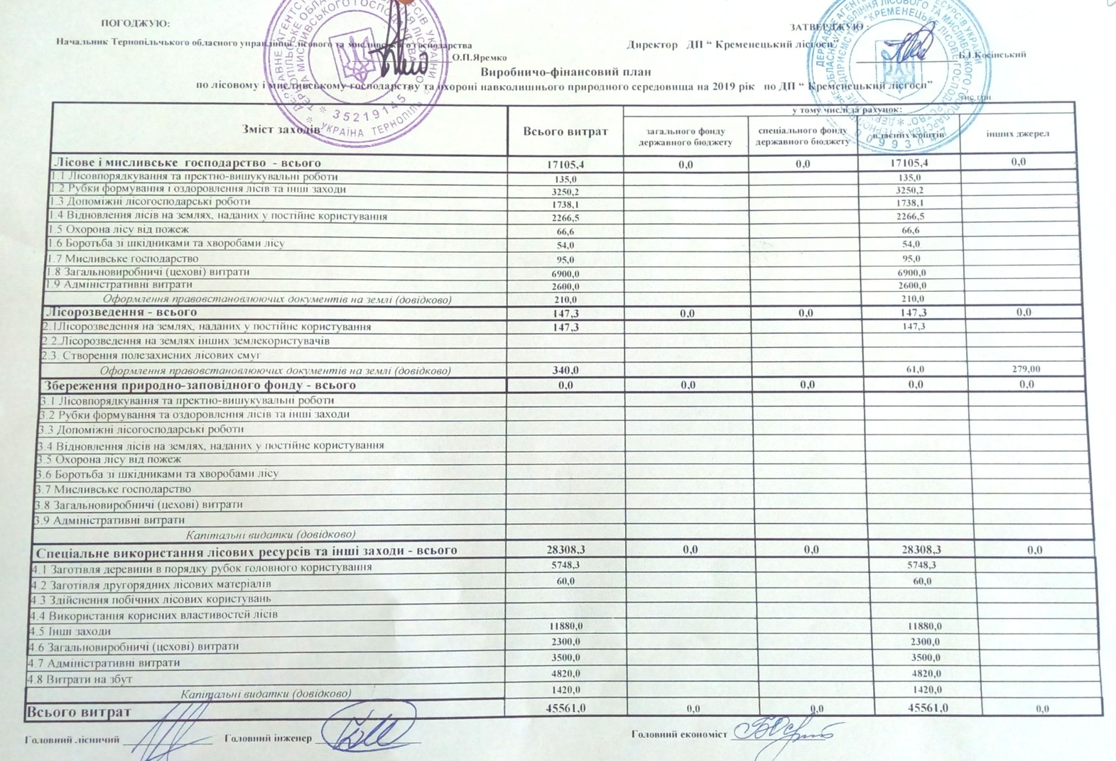

9.Заходи по охороні та захисту лісів.

Охорона лісів від пожеж – одна з найбільших складних проблем для лісівників. Рівень пожежної безпеки в лісах підвищується в найбільшій мірі через людський фактор, масове відвідування населенням лісових масивів в пожежонебебпечний період, кинутий недопалок, залишене багаття, викиди побутового сміття або зумисні підпали особливо сухої рослинності на сільгосп угіддях.
З метою недопущення, попередження таких явищ працівниками лісової охорони лісгоспу проводяться регулярні рейди – патрулювання, роз’яснювальна робота серед населення, спільні навчання з МНС по гасінню лісових пожеж, щорічно складаються мобілізаційні плани по швидкому реагуванню та запобіганню винекнення та ліквідації лісових загорань.
Лісгосп приділяє велику увагу по придбанню пожежного інвентаря та засобів пожежогасіння. В кожному структурному підрозділі облаштовані пожежні ДЕПО з наявним пожежним інвентарем.
При великому класі пожежної небезпеки в обов’язковому порядку проводиться цілодобове чергування.
Охорона лісів від незаконних рубок та інших порушень лісового законодавства, потребує
постійного напруженого контролю у лісівників.
Важливим напрямком лісогосподарської діяльності лісгоспу є захист лісів від шкідників та хвороб.
Захист лісів від шкідників та хвороб забезпечується шляхом систематичного спостереження за їх станом, своєчасним виявленням осередків шкідників та
хвороб та здійснення вчасних профілактичних заходів їх ліквідації. Для такої
боротьби застосовуються біологічні та лісогосподарські заходи
Масові розмноження шкідників та хвороб лісу залежать від життєздатності дерев, насаджень і їх санітарного стану. Про що постійно потрібно вести спостереження і вчасно виявляти такі осередки.
Заходи боротьби переважно профілактичні: лісогосподарські заходи, що підвищують біологічну стійкість насаджень (створення змішаних культур з підліском, підбір порід відповідно до місцевих кліматичних і ґрунтових умов, стійких до хвороб і шкідників, правильний вибір системи рубок, дотримання санітарних правил і т.д.), своєчасне очищення місць рубок від порубкових залишків та ін.
Одним із ефективних методів боротьби з стовбуровими шкідниками є застосування феромонних пасток викладених на ловчих деревах або в насадженнях, що повалило вітром, бурею, снігом, хворі і сильно ослаблені дерева.
Працівниками лісової охорони лісгоспу проводяться обстеження лісових масивів з подальшою інвентаризацією шкідників та хвороб лісу та призначення профілактичних заходів на оздоровлення насадження.
10.Організація ведення мисливського господарства.
В зоні діяльності ДП «Кременецький лісгосп» станом на 01.01.2019 року розташовані шість мисливських господарств.
В кожному з мисливських господарств є в наявності проекти мисливського господарювання, як основний документ планування мисливського
господарювання.
В мисливських угіддях лісгоспу та інших користувачів добування мисливських тварин проводиться тільки згідно ліміту відстрілу по наданих ліцензіях. Видача та використання ліцензій реєструється в спеціальному журналі обліку. По закінченні сезону полювання використані ліцензії в установлений термін здаються в Івано-Франківське обласне управління лісового та мисливського господарства.
У мисливському господарстві лісгоспу щорічно проводяться заходи щодо покращення природних умов проживання диких звірів зокрема:
- проведення біотехнічних заходів (встановлення годівниць, солонців, заготівля сіна, викладка солі, зимова підгодівля, посів крмових полів, створення кормових та захистних ремізів, заготівля листяних кормових пучків і. т. д.);
- охоронні заходи (контролюється встановлений режим спокою в період розмноження диких звірів, проводяться регулярні рейди по охороні від різного виду бракон’єрства, правил полювання, відстріл хижих і бродячих собак);
- облік (щорічно проводиться таксація диких звірів, відстежується чисельність, місце перебування, маршрути переходів, місця перебування червонокнижних видів їх природню поведінку і т. д.,) – результатати таких заходів зобов’язують намічати на біжучий рік охоронні заходи, план ведення мисливського господарства та регуляції особин мисливської фауни.
Аналізуючи ведення мисливського господарства минулих років можна з упевненістю сказати, що стан господарювання на сьогодення значно змінився в кращу сторону, як підтвердження в рази збільшення мисливськох фауни, зокрема дикого кабана.
На 2019 рік заплановано заготівля і викладка кормів для підгодівлі мисливських тварин на суму 95,1 тис. грн.
Організація охорони і захисту лісів передбачає здійснення комплексу заходів, спрямованих на збереження лісів від пожеж, незаконних рубок, пошкодження ослаблення та іншого шкідливого, захист від шкідників і хвороб. Власники лісів і постійні лісокористувачі зобовязані розробляти та проводити в установлений срок комплекс протипожежних та інших заходів спрямованих на збереження, охорону та захист лісів. (ст.86, ЛКУ)

11.Лісовідновлення.

Працівниками лісгоспу щорічно проводиться заготівля лісового насіння з таких основних місцевих лісоутворюючих порід, як ялина европейська, сосна звичайна, дуб звичайний, горіх чорний, явір, з інтродуцентів, які широко використовуються в складі лісових культур – модрина європейська, дуб червоний та інші.
Загальна щорічна заготівля лісового насіння складає біля - 6000 кг, при плановій 5000 кг, однак план заготівлі насіння залежить від кліматичного фактору, де урожайность може бути високою або дуже низькою.
Середня щорічна площа фонду лісовідновлення становить близько 95 га в тому числі більше 12 % площ залишається під природне заліснення.
Згідно проектів лісових культур в середньому висадка садівного матеріалу на 1 гектарі лісовідновлювальної площі становить біля 3300 шт і потреба в лісових саджанцях для штучного лісовідновлення в щорічно становить біля - 614 тис. штук.
Щоб забезпечити такою кількістю посадкового матеріалу в лісгоспі створено 11 лісових розсадників, де щорічно вирощується понад - 900 тис. шт. стандартних сіянців, що повністю задовольняє щорічну потребу для лісовідновлення своїм власним посадковим матеріалом.
Головний спосіб лісовідновлення є створення лісових культур ручною посадкою, а також заходи по сприянню природному поновленню.

- Заходи щодо виявлення та збереження рідкісних і зникаючих видів
флори та фауни.

У відповідності до ст. 8 Закону України «Про Червону Книгу України» на підприємстві складено процедуру виявлення та охорони, тих видів, які є (або можуть бути) об’єктами користування на підприємстві (деревно- чагарникові види, гриби, травянисті рослин, які можуть використовуватися в порядку побічного користування лісом, мисливські тварини).
Вимоги ЛОР, встановлені критерієм 6.2., вимагають виявляти і охороняти на території підприємства всі рідкісні та зникаючі види флори і фауни, тобто ці вимоги перевищують вимоги національного законодавства.
Процедуру виявлення видів слід починати з запиту до територіального органу ОНПС
в Тернопільській області, наукових установ щодо надання списків
охоронних видів, які індетифіковані в області.
Другий крок цієї процедури є встановлення наявності цих видів на териротії
підприємства. Для цього слід використовувати всю наявну інформацію зокрема:
- матеріали лісового та мисливського впорядкування;
- документацію, що стосується обєктів ПЗФ на території лісгоспу;
- матеріалів спеціального обстеження та перевірок, що проводять
органи охорони навколишнього природного середовища;
- консультації із місцевими експертами, природоохоронними
організаціями, відповідальними державними органами та іншими
зацікавленими сторонами;
Першочергові заходи:
- встановленя місцеоселення рідкісних видів флори та фауни заносити до матеріалів лісовпорядкування;
- проводити щорічний моніторинг по виявленню, ідентифікації, охоронних заходів за рідкісними видами флори і фауни, та рослинних угрупувань;
- скласти план заходів (програму) щодо виявлення червонокнижних
видів та рослиннихь угрупувань їх охорону і моніторинг на території
лісгоспу»;
- при плануванні та виконанні будь – яких лісогоподарських заходів
враховувати наявність рідкісних і зникаючих видів флори і фауни та
рослинних угрупувань з метою їх збереження та примноження;
- при складанні технологічних карт на виконання лісогосподарських заходів вказувати місце перебування рідкісних видів флори і фауни або рослинних угрупувань, щоб при проведенні заходу не порушити природний режим їх існування. В розділ технологічної карти, де описано природоохоронні вимоги, робити відповідний запис про заходи, які необхідно вживати для охорони таких видів або рослинних угрупувань.
Планування ключових заходів по збереженню рідкісних і зникаючих видів флори і фауни приведені в плані – таблиці 12.1.1.

План
для охоронних заходів для рідкісних і зникаючих видів
флори і фауни.
Табл.12.1.1.
№ пп | Назва заходу щодо виявлення та взяття під охорону рідкісних і зникаючих видів | Заходи щодо охорони рідкісних і зникаючих видів | Хто проводить
1 | Створення об’єктів природно-заповідного фонду (ПЗФ) в місцях зростання або мешкання рідкісних та зникаючих видів рослин і тварин, значимих на регіональному рівні. | Рубки, не проводяться. | Спеціалісти лісгоспу, зацікавлені сторони
3 | Проведення обстеження, земельних лісових ділянок при відводах і таксації лісосік рубок головного користування та рубок формування і оздоровлення лісів При виявленні, виділяються ключові біотопи і об’єкти біорізноманіття, згідно переліку ключових біотопів та об’єктів біорізноманіття та їх опису. | Збереження ключових біотопів і об’єктів біорізноманіття. | Спеціалісти лісгоспу (ланка по відводу), лісничі, зацікавлені сторони
4 | Проведення картування місць зростання та мешкання популяцій рідкісних та зникаючих видів флори і фауни для забезпечення їх збереження при здійсненні господарської діяльності; | На картах-  схемах по  лісництвах наносяться рідкісні та  зникаючі видів і біотопи | Спеціалісти лісгоспу.
5 | Залучення зацікавлених сторін та науковців до виявлення рідкісних та зникаючих видів рослин і тварин |  | Адміністрація лісгоспу
6. | Необхідно щорічно проводити моніторинг виявлених рідкісних і зникаючих видів флори і фауни та рослинних угрупувань, занесених до Червоної та Зеленої книг України. |  | Відповідальні особи
В лісгоспі складено план – програму виявлення, визначення, на території підприємства рідкісних, та зникаючих видів флори та фауни, рослинних угрупувань та вживання заходів щодо їх охорони.
13.Оцінка впливу на довкілля.
Оцінка впливу на довкілля (ОВД) входить до складу стандартних для України вимог, що мають бути виконані під час планування проектів, планів та отримання дозволів.
Лісогосподарська діяльність ДП «Кременецький лісгосп» регулюється відповідними нормативно-правовими актами та розписаними детально процедурами, що регулюють, зокрема, проведення робіт пов’язаних із заготівлею деревини та проводиться у відповідності з затвердженими правилами та інструкціями, які регламентують роботу лісового господарства.
Одними з основних документів, якими керується підприємство при проведенні лісогосподарських в т.ч. і лісозаготівельних робіт є Закон України «Про оцінку впливу на довкілля» від 23.05.2017р., №29 (Відомості Верховної Ради України) та Постанова Кабінет Міністрів України, Правила від 22.10.2008 № 929. Правила рубок головного користування в гірських лісах Карпат., “Правила рубок, пов’язаних з веденням лісового господарства, та інших рубок”.
Згідно Закону України «Про оцінку впливу на довкілля» від 23.05.2017р., №29, до першої категорії видів планованої діяльності та об’єктів, які можуть мати значний вплив на довкілля і підлягають оцінці впливу на довкілля, віднесено п.2 (21), ст.3, Закону а саме:
усі суцільні та поступові рубки головного користування та суцільні санітарні рубки на площі понад 1 гектар; усі суцільні санітарні рубки на територіях та об’єктах природно-заповідного фонду.
Негативні впливи на навколишнє середовище, які можуть мати місце в процесі виробничої діяльності, загалом визначені. Найбільша увага при цьому приділена роботам, пов’язаним з заготівлею деревини. Заготовлена деревина у більшості випадків розпилюється на сортименти на лісосіці, чим мінімізуються відходи лісозаготівель. Практично вся заготовлена ліквідна деревина вивозиться з лісосіки а порубкові рештки складаються в купи або вали для подальшого перегнивання бепосередньо на місцях заготівлі.
Рубки головного користування не проводяться в лісах, які виконують захисні функції, наприклад в особливо цінних високогірських лісах. Подібний підхід має місце і при проведенні інших потенційно небезпечних для навколишнього середовища лісгосподарських заходів. Так, при проектуванні доріг обов’язково складається екологічна експертиза та проводиться попередня оцінка впливу.
З метою недопущення або ж мінімізації негативних впливів при виконанні лісосічних робіт, розробляються технологічні карти, які регламентують порядок розробки лісосік за відповідною технологічною схемою. Кожна ділянка під лісозаготівлю планується в індивідуальному порядку. Безпосередньо виконання лісозаготівельних робіт планується та виконується у спосіб, який забезпечує максимальне збереження та відновлення лісу природнім шляхом.
Лісозаготівельні бригади, які виконують роботи в лісі, ознайомлені з правилами та інструкціями ОП, ТБ, та процедурою збереження
біотичного різноманіття при лісозаготівельних роботах.
До другої категорії видів планованої діяльності та об’єктів, які можуть мати значний вплив на довкілля та підлягають оцінці впливу на довкілля, включено: п.3(2), ст.3, Закону а саме:
сільське господарство, лісівництво та водне господарство:
сільськогосподарське та лісогосподарське освоєння, рекультивація та меліорація земель (управління водними ресурсами для ведення сільського господарства, у тому числі із зрошуванням і меліорацією) на територіях площею 20 гектарів і більше або на територіях та об’єктах природно-заповідного фонду чи в їх охоронних зонах на площі 5 гектарів і більше, будівництво меліоративних систем та окремих об’єктів інженерної інфраструктури меліоративних систем;
- насадження лісу (крім лісовідновлювальних робіт) на площі понад 20
гектарів або на територіях та об’єктах природно-заповідного фонду чи в
їх охоронних зонах на площі 5 гектарів і більше.
Попередня оцінка впливу на довкілля на підприємстві виконується і дотримується також згідо сертифікаційних вимог зокрема, згідно принципу 6, необхідно проводити оцінку на всі лісогосподарські заходи, які можуть мати негативний вплив на довкілля.
Природоохоронні заходи щодо охорони довкілля наведені в
таблиці 13.1.
Табл. 13.1.
Комплекс
природоохоронних заходів по ДП «Кременецький лісгосп» на 2019 рік
№  п/п | Назва природоохоронних заходів | Місце розташування, обсяги, тощо
1 | Використання ПММ, утилізація твердих побутових матеріалів.
 | - перевірки підрозділів підприємства та підприємців щодо дотримання ними санітарних умов в лісах та на виробничих територіях;  - утримувати ділянку заправки паливом в належному стані згідно інструкції;  - забезпечення достатньої кількості абсорбентів для видалення проливів нафтопродуктів. | Всі підрозділи, при проведені  перевірок
2 | Охорона водних ресурсів.
 | - облаштування переїздних містків при трелюванні деревини через гірські потічки;  - недопущення трелювання деревини вздовж гірських потічків;  - охорона водних ресурсів під час нересту струмковох форелі;  - заходи по благоустрію джерел та водотоків. | Вся територія ДП «Кременецький лісгосп»
3 | Охорона атмосферного повітря.
 | -проводення контролю за джерелами викидів забруднюючих речовин (ЗР) на відповідність встановлених гранично допустимих викидів (ГДВ) ;  -здійснювати контроль токсичності відпрацьованих газів всього наявного транспорту. | Тимчасові та  постійні місця  зберігання автотракторних механізмів.
4. | Заходи на покращення умов ведення лісового  господарства і використання лісових ресурсів
 | - охорона та захист лісу (боротьба зі шкідниками ):  спостеження, виявлення вогнищ заселення стовбурових шкідників, хвороб лісу, розтавлення феромонних пасток, проведення СОЗ в насадженнях. | Лісові насадження
 | - лісовідновлення лісів:  проведення заходів на збільшення лісового генофонду, заліснення, створення захистних насаджень, сприяння природному поновленню, перевага в використанні аборигенних видів посадкового матеріалу. | Ділянки для  заліснення
 | - охорона лісів від пожеж;  вчасне виявлення та недопущення до великих лісових пожеж, створення комплексу протипожежних заходів, посилена охорона, патрулювання при високому класі пожежної небезпеки, придбання первинних протипожежних засобів для гасіння лісових загорань, проведення навчань з МНС. | Витрати на 2018р. 80,8 тис.грн
 | - будівництво нових доріг лісогосподарського призначення та капітальний ремонт існуючих:  планування, лісової дорожної інфраструктури для забезпечення доступу до лісового фонду, покращення умов охоронних заходів в протипожежному відношенні, доступ до гірських пасовищ, можливість доступу до урочищ заготівлі дикоростучих ягід, грибів м ісцевому населенню. | Витрати на будівництво доріг у 2018р.  350 тис.грн.
 | - впровадження лісової сертифікації, як добровільної ініціативи, спрямованої на забезпечення підтвердження відповідності сталого ведення лісового господарства на підприємстві, дотримання вимог відповідних міжнародним стандартів (Принципи і Критерії ЛОР).  - проведення рубок формування та оздоровлення лісів, направлених на поліпшення породного складу і якості лісів та підвищення їх продуктивності.  - обмежити застосування суцільно - лісосічних рубок. | Лісовий фонд ДП «Кременецький лісгосп»
5 | Заходи щодо охорони довкілля
 | - перед проведенням лісогосподарських заходів проводити оцінку потенціальних негативних впливів на навколишнє природне середовище . | Місця запланованих заходів
 | - при проведенні лісогосподарських і  лісозаготівельних робіт дотримуватись заходів щодо запобігання або зменшення негативного впливу на навколишнє середовище. | Місця лісозаготівлі,  Всі підрозділи
 | - з метою збереження біорізноманіття,  виявляти ліси високої природоохоронної цінності та залишати дерева цінні для біорізноманіття, біотопи, при проведенні лісосічних робіт. | Лісництва
 | - після проведення лісогосподарських заходів де проводилась попередня оцінка впливу на довкілля, проводити оцінку екологічних наслідків від проведених заходів. | Місця запланованих заходів
Можливі види впливу на навколишнє природне середовище в процесі виробничої діяльності підприємства наведені в таблиці 13.2.
Таблиця 13.2.
№  пп | Фази  технологічного  процесу | Короткий опис ключових видів впливу
1. Заготівля деревини
1.1 | Звалювання дерев | Забруднення атмосферного повітря від роботи бензопил Забруднення поверхневих і підземних вод паливно- мастильними матеріалами (ПММ).  Пошкодження живого покриву, підліску, підросту і молодняку.  Обдир і облом залишених на корені дерев.  Зміна природного ареалу тварин та рослин.
1.2 | Трелювання деревини | Забруднення атмосферного повітря від роботи тракторів. Пошкодження русел і берегів водотоків.  Забруднення поверхневих і підземних вод паливно- мастильними матеріалами (ПММ).  Пошкодження живого покриву, підліску, підросту і молодняку.  Обдир і облом залишених на корню дерев.  Зміна природного ареалу тварин та рослин.
2. Перевезення лісопродукції
2.1 | Навантаження і вивезення лісопродукції | Забруднення атмосферного повітря від роботи автомобілів  Пошкодження русел і берегів водотоків.  Забруднення поверхневих і підземних вод паливно- мастильними матеріалами (ПММ).  Пошкодження живого покриву, підліску, підросту, молодняку.  Ущільнення грунту.
3. Ремонт доріг.
3.1 | Переміщення  грунту | Забруднення атмосферного повітря від роботи техніки. Пошкодження русел і берегів водотоків.  Забруднення поверхневих і підземних вод паливно- мастильними матеріалами (ПММ).  Пошкодження дерев, живого покриву, підліску і підросту. Ущільнення грунту.
3.2 | Відсипка  дорожного  полотна | Забруднення атмосферного повітря від роботи техніки. Забруднення поверхневих і підземних вод паливно- мастильними матеріалами (ПММ).  Зміна природніх форм рельєфу.  Зміна гідрологічного режиму грунту.  Зміна природного ареалу тварин і рослин.
4. Лісовідновлювальні і лісогосподарські заходи
4.1 | Підготовка грунту під лісові культури або сприяння природному поновленню | Зміна мікрорельєфу і гідрологічного режиму грунту.
4.2 | Рубки догляду в молодняках (освітлення і прочищення) | Забруднення атмосферного повітря від роботи бензопили чи кущоріза.  Забруднення поверхневих і підземних вод паливно- мастильними матеріалами (ПММ).  Зміна природної структури і породного складу лісів. Зниження рівня біологічного різноманіття.  Зміна кормової бази тварин.
4.3 | Створення  мінералізованих  смуг | Забруднення атмосферного повітря від роботи техніки Забруднення поверхневих і підземних вод паливно- мастильними матеріалами (ПММ).  Зміна мікрорельєфу і гідрологічного режиму грунту Пошкодження живого покриву, дерев і кущів.
- Заходи щодо покращення соціального захисту працюючих в
ДП «Кременецький лісгосп» на 2019 рік.

Соціальний захист працівників на виробництві включає в себе такі напрямки як:
- створення безпечних умов праці, які б давали можливість заробляти кошти для гідного існування та виключали отримання травм і професійних захворювань працівників на виробництві;
- запровадження необхідних заходів щодо охорони праці та соціального захисту громадян у випадку професійних захворювань та нещасних випадків, доступ громадян до національних систем охорони здоров'я, реабілітації та професійної освіти;
- забезпечення працівників та членів їх сімей прожитковим мінімумом матеріальних засобів у разі безробіття, втрати або зниження доходу внаслідок хвороби, народження дитини, нещасного випадку в побуті, виробничої травми або професійного захворювання, інвалідності, старості, втрати годувальника.
Створення безпечних умов праці та забезпечення життєдіяльності людини - проблема комплексна і її слід вирішувати постійно як на загальнодержавному, регіональному, так і на місцевому рівнях. Тому питання соціального захисту громадян повинні реалізовуватися за рахунок трьох джерел — державного бюджету, місцевих бюджетів і коштів підприємств.
Створення ефективної системи соціального захисту на підприємствах є невід'ємною умовою розвитку всякого суспільства, особливо в умовах ринку, виступає необхідною платою суспільства та бізнесу за соціальний мир, стабільність соціальної системи та можливість нормальної господарської діяльності. В умовах сучасного виробництва окремі приватні заходи щодо поліпшення умов праці, для попередження травматизму є неефективними. Тому здійснення їх повинно проходити комплексно, створюючи в загальній системі управління виробництвом підсистему керування безпекою праці, спрямованої на збереження здоров'я та працездатності людини. Розвиток цивілізованої держави може здійснюватись тільки разом з дією соціального захисту населення.
Планування заходів соціального захисту для працюючих в
ДП «Кременецький лісгосп» на 2019 рік.
Витяг з колективного договору основних заходів соціального захисту працюючих на підприємстві закладених на 2016- 2020 роки.
- Забезпечити встановлену законодавством нормальну тривалість робочого часу для всіх категорій працівників.
- Встановити на підприємстві п’ятиденний робочий тиждень з нормальною тривалістю робочого часу – 40 годин на тиждень та двома вихідними днями. У зв’язку з коротким світловим днем в осінньо-зимовий період встановити з 01 листопада по 31 березня шестиденний робочий тиждень на лісозаготівельних роботах. Для окремих категорій працівників, визначенних чинним законодавством, або за результатами атестації робочих місць за умовами праці, встановлювати скорочену тривалість робочого часу.
- У період напружених робіт на посадці лісу та деяких інших роботах не допускати збільшення тривалості робочої зміни більше 12 годин. За перероблений час тривалість робочого дня зменшується в інший період облікового часу або надаються додаткові дні відпочинку (без оплати). Для водіїв автотранспортних засобів тривалість щоденної роботи (зміни) може бути збільшена до 10 годин. Якщо протягом робочого дня мають місце тривалі періоди простої присутності, очікування чи перерви в роботі – тривалість робочого дня може бути збільшена до 12 годин у тому разі, коли час безпосереднього керування автотранспортними засобами протягом робочої зміни не перевищуватиме 9 годин.
- За взаємною згодою з працівником встановлювати для нього неповний робочий час (день, тиждень), гнучкий графік роботи на умовах і в порядку, визначених законодавством.
- Дотримуватись вимог законодавства щодо обмеження залучення окремих категорій працівників до надурочних робіт, роботи у нічний час, поділу робочого часу на частини, роботи у вихідні, святкові і неробочі дні. Проводити надурочні роботи, роботу у вихідні, святкові та неробочі дні лише у виняткових випадках, передбачених законодавством, і тільки з дозволу профспілкової сторони з оплатою і компенсацією відповідно до законодавства.
- Надавати працівникам за сімейними обставинами та з інших причин, за їх бажанням і погодженням з керівником структурного підрозділу, відпустку без збереження заробітної плати до 15 календарних днів на рік. Визначеним законодавством категоріям працівників надавати, за їх бажанням, додаткові відпустки без збереження заробітної плати на встановлений для цих категорій працівників термін. За бажанням працівника надавати йому в день його народження один день відпустки в рахунок щорічної.
- Не допускати примушення працівників до переходу на роботу з неповним робочим часом за відсутності змін в організації виробництва і праці.

Охорона праці і здоров’я працівників.
- Дотримуватись законодавчих нормативів щодо обов’язкового забезпечення працівників, зайнятих на роботах зі шкідливими, небезпечними та несприятливими умовами праці, спецодягом, спецвзуттям та іншими засобами індивідуального захисту.
- Проводити атестацію робочих місць за умовами праці згідно з розробленим за участю профспілкової сторони графіком.
- Проводити періодично, згідно нормативних актів, експертизу технічного стану обладнання, механізмів, споруд, будівель щодо їх безпечного використання.
- Забезпечувати навчання працівників безпечних методів праці шляхом підвищення рівня професійної підготовки і кваліфікації з питань охорони праці відповідно до вимог “Типового положення про навчання з питань охорони праці” та інших нормативних документів. Не допускати до виконання робіт працівників, що не пройшли навчання за індивідуальною програмою підготовки та перевірки знань з питань охорони праці.
- За рахунок коштів підприємства здійснювати проведення медичних оглядів працівників, зайнятих на важких роботах, роботах із шкідливими чи небезпечними умовами праці або таких, де є потреба у професійному доборі
- Проводити спільно з профспілковою стороною своєчасне і об’єктивне розслідування нещасних випадків, професійних захворювань та аварій на виробництві. Забезпечити безумовне виконання організаційно-технічних заходів, запропонованих комісією з розслідування нещасних випадків на виробництві.
- Організовувати навчання, підвищення кваліфікації та перевірку знань з охорони праці керівних працівників та спеціалістів. За рахунок коштів підприємства проводити навчання представників профспілки та членів
комісії з питань охорони праці, громадських інспекторів, уповноважених профспілкової організації з питань охорони праці.
Соціальний захист та задоволення духовних потреб.
- Не допускати зміни форм власності, передачі іншим юридичним або фізичним особам, здачі в оренду, перепрофілювання та ліквідації об’єктів соціально-культурного і побутового призначення без згоди профспілкового комітету.
- Створювати відповідні умови для проведення культурно-масових, спортивних заходів та фізкультурно-оздоровчої роботи, сприяти працівникам, які беруть участь у міських, обласних, всеукраїнських спортивних змаганнях, галузевих спартакіада. Конкурсах, оглядах, фестивалях. Надавати відповідний транспорт для організації цих заходів. Звільняти працівників – членів збірних команд та учасників творчих колективів художньої самодіяльності від роботи із збереженням заробітної плати за основним місцем роботи для участі в спортивних змаганнях та культурно-освітніх заходах згідно з планами, затвердженими підприємством та профспілковим комітетом.

- Способи лісозаготівлі, технічне забезпечення та технологічний процес підприємства.

На лісосіках, лісозаготівля може проводитися різними способами: або зрубують всі дерева суцільно (підряд), або вибірково де рубаются окремі або групи дерев для оздоровлення, формування і відновлення деревостану. Економічна діяльність підприємства ґрунтується на заготівлі і реалізації деревини від рубок головного користування та рубок формування і оздоровлення лісів. Рубки головного користуванння, рубка стиглого, перестійного лісу - це спеціальне використання лісових ресурсів із використанням вибіркових, поступових, суцільних та комбінованих систем рубок. Виходячи із конкретних лісорослинних умов, де проводяться вирубки стиглого лісу, планується застосовувати той чи інший спосіб рубки. Лісозаготівельні роботи плануються проводити способами, які виключають або обмежують негативний вплив на довкілля та лісовідновлення. На кожну лісосіку видається лісорубний квиток, який дає право на заготівлю деревини. Під час заготівлі деревини не дозволяється вирубування та пошкодження дерев і чагарників, занесених до Червоної книги України, насінників, плюсових та інших дерев, що мають виняткове значення для збереження біорізноманіття. На кожну лісосіку до початку її розробки складається технологічна карта, яка з врахуванням конкретних умов відображає лісівничі та організаційні вимого до виконання робіт. Технологічна карта вміщує, зокрема, перелік підготовчих робіт, визначає схему розробки лісосіки з нанесення на ній виробничих об’єктів, устаткування, шляхів, волоків, способи виконання лісозаготівельних операцій (валка, обрубка, трелювання, розкряжування, сортування, штабелювання, навантаження деревини, очищення місць рубок).
В технологічну карту розробки лісоск вноситься заходи щодо мінімізації негативного впливу рубки на навколишнє природне середовище (ОВНС). Цих заходів необхідно дотримуватись. Під час проведення підготовчих робіт на лісосіці та на відстані 50 метрів за межею лісосіки по її периметру, вздовж лісовозних доріг та діючих трелювальних шляхів, в радіусі 50 метрів від місць розміщення обігрівального приміщення, верхніх складів, місць розміщення техніки та паливно-мастильних матеріалів звалюють усі намічені небезпечні дерева. Облаштовуються місця для обігріву та відпочинку, встановлюються знаки безпеки на стежках та дорогах, які проходять через лісосіку. Підготовчі роботи проводить бригада, що виконує основні лісосічні операції. Всі лісосічні роботи виконуються лише відповідно з вимогами карти технологічного процесу розробки лісосік. Звалювання дерев, обрізування сучків, розкряжування стовбурів проводяться бензопилами. Після розкряжування стовбурів на сортименти проводиться їх трелювання на верхній склад тракторами обладнаних гідрозахватами та кінне трелювання.
На лісосічних роботах впроваджена бригадна форма праці. Бригада виконує весь комплекс робіт від звалювання до очистки лісосіки від порубкових залишків. Виконану роботу приймає майстер лісу по лісозаготівлі. Крім того, майстер веде електронний облік деревини, займається відпуском деревини та складає звіт про рух лісопродукції. Одночасно із заготівлею деревини та після її закінчення проводиться очищення лісосіки від порубкових залишків.
Залежно від лісорослинних умов і вимог лісовідновлення застосовують наступні спосіби очищення лісосік: складання порубкових решток у купи та вали для перегнивання в місцях складування. Вали повинні складуватись в поперек схилів, завширшки 1 метр з розміщенням через кожні 8 -10 метрів. Спалювання порубкових решток на лісосіках забороняється.
Переміщення деревини з верхнього складу до проміжного проводиться
автолісовозною технікою УРАЛ, ЗІЛ, звідки, в основному, відпускається лісопродкукція споживачам.
Оскільки однією з головних вимог до екологічно орієнтованого ведення
лісового господарства є обмежене застосування суцільно-лісосічних рубок, а також зменшення площ лісосік таких рубок, на виконання даних вимог необхідно розробити довгострокову стратегію переходу від суцільних рубок до вузьколісосічних або вибірковим спосібом рубання у відповідних лісорослинних умовах.

- Лісова Сертифікація.

Систему ведення лісового господарства у лісгоспі привести у відповідність до міжнародних вимог щодо управління лісами та лісокористуванням на засадах сталого розвитку.

Метою сертифікацї лісів є забезпечення економічно, екологічно і соціально збалансованого ведення господарства. Наявність сертифікату засвідчує, що лісова продукція надходить з лісів, ведення лісового господарства в яких здійснюється на принципах невиснажливого, постійного і неперервного лісокористування, з врахуванням питань охорони довкілля, збереження біорізноманіття, інтересів працівників лісу та місцевого населення.
ДП «Кременецький лісгосп» прийнило зобов'язання за дотриманням вимог економічного, екологічно і соціального збалансованого ведення лісового господарства, шляхом виконання відповідних загальновизнаних і таких, що заслуговують на довіру спільноти міжнародних стандартів.
Дорожня інфраструктура.

ДП «Кременецький лісгосп» характеризується розвинутою мережею шляхів транспорту загального користування. Основними транспортними магістралями в зоні діяльності лісгоспу є:
- залізниці Кременець – Дубно, протяжністю 1 км; 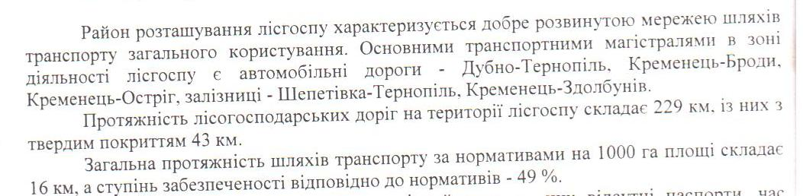
Державним агентством лісових ресурсів України розроблено „Стратегію розвитку транспортної мережі в лісовій галузі”.
На виконання стратегії розвитку транспортної мережі ДП «Кременецький лісгосп» приділяє належну увагу по будівництву та ремонту лісових доріг, зокрема для забезпечення вивозки лісопродукції, здійснення лісогосподарських і протипожежних заходів і в цілому для забезпечення нормативної роботи лісгоспу. За останні 3 роки облаштовано нових лісових доріг протяжністю більше 4 км та регулярно проводиться біжучий ремонт існуючих доріг. Однак аналіз стану транспортної мережі показує, що розвиток дорожньої сітки в лісовому фонді недостатній до нормативної в порівнянні з країнами центральної європи.
В стратегії розвитку дорожньої інфраструктури заплановано в 2019 році збудувати нових доріг протяжністю 3 км.

Збільшення густоти дорожньої мережі дозволить оперативно використовувати лісові ресурси, розвивати туристично- рекреаційний потенціал району, забезпечить виконання протипожежних та інших заходів по охороні лісу.

- Кадрова політика на підприємстві та кадрове забезпечення.

Кадрова політика- система роботи з персоналом, що об`єднює різні форми діяльності й має на меті створення згуртованого й відповідального колективу для реалізації можливостей підприємства.
Реалізація цілей і завдань управління персоналом здійснюється через кадрову політику.
Кадрова політика підприємства – це система принципів, ідей, вимог, що визначають основні напрямки роботи з персоналом, її форми і методи.
Основною метою кадрової політики є своєчасне забезпечення оптимального балансу процесів комплектування, збереження персоналу, його розвитку відповідно до потреб підприємства, вимог діючого законодавства та стану ринку праці.

Цілі кадрової політики наведені в таблиці 19.1.
Табл. 19.1.
ЦІЛІ КАДРОВОЇ ПОЛІТИКИ ПІДПРИЄМСТВА
Своєчасне забезпечення підприємства персоналомнеобхідної якості у необхідній чисельності |  | Забезпечення умов реалізації прав і  обовязків, працівників, що  передбачені трудовим законодавством |  | Раціональне використання кадрового потенціалу |  | Формування і  підтримка ефективної роботи трудових колективів
Принципи кадрової політики наведені в таблиці 19.2.
Табл. 19.2.
ПРИНЦИПИ КАДРОВОЇ ПОЛІТИКИ НА ПІДПРИЄМСТВІ
Справедли-  вість |  | Послідов-  ність |  | Дотримання  трудового законодавства |  | Рівність |  | Відсутність  дискримінації за віком,статтю,  релігією |  | Науковість |  | Комплек  сність |  | Систем  ність |  | Ефектив  ність
Основою формування кадрової політики підприємства виступає аналіз структури ефективності використання робочого часу, прогнози розвитку підприємства і зайнятості персоналу.
При цьому є необхідність оцінки ефективності кадрової політики на підприємстві тобто моніторинг, що потрібно проводити постійно від атестації, підвищення кваліфікації працівників, планування кар`єри, підтримка ефективного робочого клімату і т.д. У такому випадку можна говорити про існування кадрової політики як інструменту управління підприємством.
Станом на 01.01.2019 року загальна кількість працюючих на підприємстві- 199 чоловік в тому числі адміністративно управлінський апарат 101 і робітників 98 чоловік.
По підприємству проводиться регурярно політика підготовки кадрів, зокрема проведення атестацій, екзаменів, підвищення рівня кваліфікації та навчання у закладах I-II,III та IV рівнів акредетації, зокрема станом на 01.01.2019р. навчаються у ВНЗ - III - IVр.а. без відриву від виробництва 3 осіб.
В 2018 році підвищення рівня кваліфікації пройшли 6 осіб, за останні 3 роки підвищили кваліфікацію 15 осіб різних лісових спеціальностей.
На 2019 рік заплановано провести підвищення рівня кваліфікації в кількості 5 чоловік серед керівників та спеціалістів у УКРЦКЛ м. Боярка та підвищення рівня кваліфікації в кількості 8 чоловік серед лісників та робітничих працівників .

- Соціальні впливи від ведення лісового господарства для місцевого населення.
Оцінка впливу лісогосподарської діяльності на навколишнє середовище є процедурою виявлення характеру, інтенсивності та рівня навантаження запланованої лісогосподарської діяльності на навколишнє середовище, та в свою чергу впливу на соціально-економічні умови життя й добробут людей. Вона включає до себе стратегічну і оперативну оцінку. Якщо перша торкається оцінки впливу на навколишнє природне середовище (водний режим та ґрунти, рідкісні, зникаючі та ендемічні види тварин і рослин, лісові екосистеми та їхні компоненти, які підлягають заповіданню),
то друга – екологічних і соціально-економічних наслідків впливу ведення лісового господарства.
Планування та проведення лісогосподарських заходів повинні включати оцінку соціального впливу та можливих негативних соціальних наслідків.
З місцевим населенням, на інтереси яких безпосередньо впливають лісогосподарські заходи, проводити зустрічі, консультації не рідше, одного разу в квартал поточного року на покращення умов соціальних потреб та існування.
- Рекреаціна діяльність підприємства.

Одним із важливих напрямків діяльності державних лісогосподарських підприємств є використання ділянок лісового фонду, що мають високу естетичну, історичну чи природну цінність, для населення рекреаційних та просвітницьких послуг.
За дорученням Кабінету Міністрів України та згідно наказу Держкомлісгоспу №109 від 21.04.2010 року розроблено спеціальну програму та проводиться розвиток мережі рекреаційних об`єктів в лісах, активізовано інформаційно – просвітницьку діяльність задля популізації новостворених обєктів серед населення. Рекреаційна діяльність це система заходів, пов'язаних з використанням вільного часу для оздоровчої, культурно-пізнавальної діяльності людей на спеціалізованих територіях, які розташовані поза межами їх постійного проживання. Державним підприємством «Кременецьке лісове господарство» на даний час побудовано 13 рекреаційних об`єктів, з малими архітектурними спорудами, лісовими меблями, дитячими майданчиками тощо. Усі відпочинкові об’єкти регулярно підтримуються в доброму стані, проводися благоустрій, ремонт, заміна пошкоджених виробів. Відпочинкові майданчики розташовані на узбіччях автошляхів, неподалік населенних пунків, мальовничих та затишних галявинах, що мають високу естетичну та природну цінність, а тому інтенсивно використовуються населенням за призначенням. Навантаженність кожного з рекреаційних об`єктів в середньому від 15 до 30 осіб і більше.
Одним із питань є неврегулювання збору коштів за відвідування відпочинкових об’єктів в цілях підтримки в належному санітарному стані даних територій.
В планах майбутньої перспективи розвитку рекреаційної діяльності підприємства є, облаштування нових об’єктів рекреації в Почаївському та Стіжоцькому лісництвах.
Виробничий процес діяльності підприємства може змінювати свій напрямок при змінних умовах діяльності і планових величин, тобто можливе корегування, доповнення, даного плану лісового господарювання.

